Fysisk aktivitet og idrett i Norge



**Norsk Monitor 2017/18**

**Rapport utarbeidet for Norges Idrettsforbund**

**og olympiske og paralympiske komité**

**Kristin Rogge Pran og John Spilling, oktober 2018**

© 2018 Ipsos. All rights reserved. Contains Ipsos' Confidential and Proprietary information and may not be disclosed or reproduced without the prior written consent of Ipsos.

Innhold

1. Innledning 1

2. Om rapporten 2

3. Treningshyppighet i befolkningen 4

4. Tidsbruk og intensitet på treningen 14

5. Sammenheng og sted for fysisk aktivitet 20

6. Sted for treningen 23

6. Utbredelsen av konkrete fysiske aktiviteter og idretter 27

7. Motiver for å drive med fysisk aktivitet 33

8. Fysisk inaktivitet 36

9. Aktiv idrett 44

10. Fysisk aktivitet hos barn 48

11. Kostnader forbundet med barnas fysiske aktiviteter 56

12. Trening, Internett og sosiale medier 60

13. Fysisk aktivitet i et sosiokulturelt perspektiv 64

14. Vedlegg 72

# 1. Innledning

Norsk Monitor er en omfattende, sosiokulturell studie som har blitt gjennomført annethvert år siden 1985. Den gir en grundig beskrivelse av det norske samfunnet ved å kartlegge verdier, holdninger og atferd over tid. Utvalget er landsrepresentativt for befolkningen over 15 år, og består av netto ca. 4000 personer per gjennomføring, altså over 60 000 intervjuer gjennom 30 år.

Ved siden av å beskrive nordmenns verdiprioriteringer i såkalte verdikart, benyttes Norsk Monitor blant annet til målgruppeanalyser og til segmenteringsundersøkelser der befolkningen deles inn i sosiokulturelle grupper.

Norges Idrettsforbund og olympiske og paralympiske komité har abonnert på Norsk Monitor i mange år. Denne deltakelsen har, sammen med andre interessenter innen samme saksområde, sikret omfattende dokumentasjon av fysisk aktivitet i Norge – og hvordan denne har endret seg gjennom 30 år. I denne rapporten om nordmenns atferd og holdninger til idrett og fysisk aktivitet presenterer vi resultatene fra den siste gjennomføringen av Norsk Monitor.

Hovedtrenden innenfor trening og fysisk aktivitet blant nordmenn har vært en jevn stigning siden midten av 1990-tallet. Mens litt over halvparten av befolkningen drev med trening eller mosjon minst én gang i uka i 1995, gjaldt dette 4 av 5 nordmenn 16 år senere, i 2011. I 2013 så vi tendenser til en utflating, ved at treningsfrekvensen hadde holdt seg stabil siden 2011.

I 2015/16 fikk vi imidlertid en signifikant nedgang i fysisk aktivitet i den norske befolkningen. Dette gjaldt både for kvinner og menn. «Treningsboomen» så ut til å ha stagnert og man antok at toppen var nådd. Nye tall for 2017/18 viser imidlertid at dette slett ikke er tilfellet. Andelen som driver fysisk aktivitet øker på nytt og andelen som rapporterer at de trener eller mosjonerer tre ganger i uka eller oftere i 2017/18 er den høyeste som noen gang er målt i Norsk Monitor. Andelen som *aldri* trener går samtidig ned, men er fortsatt høyere enn i 2013.

Lengden på treningsøktene gikk ned i 2015, men økter igjen i 2017/18. Intensiteten på treningen, derimot nådde toppen i 2011 og har gått svakt, men jevnt tilbake siden den gang.

En interessant parallell til trening er det faktum at interessen for helseriktig kosthold ser ut til å fluktuere i takt med treningsiveren. Etter fallende interesse i 2015, er nå også interessen for helseriktig kosthold tilbake igjen. Dette har vi sett i andre studier basert på Norsk Monitor

De generelle verdiendringene i samfunnet kan ha påvirket adferd og interesse for trening og helseriktig kosthold. I 2015 var befolkningen sterkt preget av kollaps i oljepris og effekt på norsk økonomi. Verdimessig beveget hele befolkningen seg i tradisjonell materialistisk retning og var preget av økende usikkerhet*. Anti helse* var en av de grunnleggende verdiene som styrket seg i 2015. To år senere er imidlertid optimismen i befolkingen tilbake og vel så det. Hele befolkningen tok nå et kraftig steg i moderne endringsvillig retning og verdien *anti helse* er en av verdiene som igjen synker i oppslutning. Dette er en utvikling som er omtalt i Norsk Monitors hovedrapport.

# 2. Om rapporten

I denne rapporten beskriver vi utviklingen i fysisk aktivitet på en rekke parametere, nærmere bestemt:

* Treningshyppighet
* Tidsbruk og intensitet på treningen
* Sammenheng og sted for trening og fysisk aktivitet
* Utbredelsen av ulike fysiske aktiviteter og idretter
* Motiver for å drive med fysisk aktivitet
* Fysisk inaktivitet
* Aktiv idrett og frafall
* Trening, Internett og sosiale medier
* Fysisk aktivitet i et sosiokulturelt perspektiv

Vi legger vekt på å se på variasjoner i demografiske og sosiale grupper. Norsk Monitor-materialet gir oss også rikholdig tilgang på tidsserier. Beskrivelser av utviklingen over tid vil derfor stå sentralt. Slik kan vi studere hvilke kjennetegn de som er fysisk aktive eller mindre aktive har, og hvordan dette har utviklet seg over tid.

Vi vil konsentrere oss om følgende variabler: Kjønn, alder, utdanning, inntekt og landsdel. For noen tema undersøker vi alle disse, mens for andre er det mer relevant å kun se på enkelte av dem. Under følger en forklaring av inndelingen av disse variablene.

**Alder**

Vi har delt alder inn i fire grupper: (N= antall respondenter i 2017/18 runden)

* 15-24 år (N=563)
* 25-39 år (N=687)
* 40-59 år (N=1258)
* 60 år eller eldre (N=1270)

Denne inndelingen kan grovt sett sies å beskrive typiske livsfaser når det gjelder etablering av husholdning, barn, utdanning, yrkesaktivitet og pensjonisttilværelse. I tillegg til denne inndelingen vises enkelte slides også med en mer detaljert aldersfordeling.

**Utdanning**

Utdanninghar vi for de fleste formål delt inn i høy og lav:

* *Lav utdanning* (N=1518): Folkeskolenivå, ungdomsskole- eller realskolenivå og videregående skole- eller gymnasnivå
* *Høy utdanning* (N=2256): Universitets- eller høgskolenivå

I noen tilfeller har vi valgt å skille mellom ulike nivåer av høyere utdanning:

* *Høyere utdanning, lavere grad* (N=1241): Universitet eller høgskole. Bachelor, cand.mag., yrkesutdanning uten sivilgrad, dvs. sykepleier, lærer, politi med mer
* *Høyere utdanning, høyere grad* (N=1050): Universitet eller høgskole. Master, hovedfag, yrkesutdanning med sivilgrad, dvs. sivilingeniør, siviløkonom med mer

**Inntekt**

For inntekt har vi valgt å bruke husstandens samlede brutto inntekt pr. år. Dette reflekterer bedre folks reelle kjøpekraft og sosioøkonomiske plassering enn individuell inntekt.

Vi har gruppert husstandsinntekt i følgende kategorier:

* *Lav inntekt* (N=984): Under 500.000 kr
* *Middels inntekt* (N=995): 500.000 – 799.999 kr
* *Høy inntekt* (N=1651): 800.000 kr eller mer

**Landsdel**

Den geografiske variabelen er landsdel, hvor fylkene er slått sammen. Vi opererer med følgende landsdeler:

* *Oslo* (N=458)
* *Østlandet utenom Oslo* (N=1424): Østfold, Akershus, Vestfold, Buskerud, Oppland, Hedmark, Telemark og Aust-Agder
* *Vestlandet* (N=954): Vest-Agder, Rogaland, Hordaland og Sogn og Fjordane
* *Midt-Norge* (N=603): Møre og Romsdal, Sør-Trøndelag og Nord-Trøndelag
* *Nord-Norge* (N=339): Nordland, Troms og Finnmark

# 3. Treningshyppighet i befolkningen

Siden 1985 har vi stilt respondentene spørsmål om treningshyppighet, det vil si hvor ofte de driver med fysisk aktivitet i form av trening eller mosjon. Diagrammet nedenfor er illustrerende for utviklingen som har funnet sted de siste 30 årene. Den øverste linjen viser alle som trener minimum én gang i uka, mens den nederste linjen viser dem som trener tre ganger i uka eller oftere.

Utviklingen i et 30-årsperspektiv er klar: Andelen som driver med fysisk aktivitet har økt kraftig. Etter å ha ligget på et relativt stabilt nivå til og med 1995 – riktignok med en midlertidig topp i 1991 – har andelen i løpet av de siste 20 årene steget jevnt til et mye høyere nivå. 77 % av nordmenn trener ukentlig, mens 4 av 10 trener tre ganger i uka eller oftere.

Rapporten som ble utgitt i 2016 viste avslutningsvis fall i treningshyppigheten både blant de som trener en gang per uke og blant de som trener tre ganger per uke eller oftere. Var dette et tegn på et trendskifte?

Målingen som nå er gjennomført i 2017/18 viser imidlertid ny vekst for treningshyppigheten både blant de som trener minst en gang per uke og de som trener tre ganger per uke eller oftere. For de som trener minst tre ganger per uke er andelen i 2017/18 (42%) den høyeste andelen som noen gang er målt

**Figur 1. Hvor ofte vil du si at du driver fysisk aktivitet i form av trening eller mosjon?**

Et mer helhetlig bilde presenteres i figur 2. Vi ser hvordan andelen som trener én gang i uka eller oftere har økt jevnt frem til 2011, mens andelen som trener hver 14. dag eller sjeldnere enn dette har blitt mindre. Det er også interessant å observere at det nå er 8 % som oppgir at de aldri trener. Dette er halvparten så mange som for 20 år siden og færre enn i 2015, men likevel betydelig flere enn i perioden 2011-2013

**Figur 2. Hvor ofte vil du si at du driver fysisk aktivitet i form av trening eller mosjon?**

Et annet moment som er illustrerende for utviklingen er andelen som trener tre ganger i uka eller oftere *blant alle som trener minst én gang i uka*. Denne lå stabilt på rundt 40 % fra 1985 til 1997, før den har steget jevnt til 53 % i 2013 og til 54% i 2017 (dog etter et fall til 51% i 2015).

Den lange tendensen viser altså fortsatt økning i andelen som mosjonerer eller trener svært hyppig. Sammenlignet med i 2013, er det like mange som trener 2-4 ganger i uka, mens andelen som trener fem ganger i uka eller mer har økt med to prosentpoeng til 16 %. Av disse er det omkring en tredjedel som trener hver dag.

Tallene viser altså at treningsiveren er tilbake og at tilbakegangen i 2015 ikke innebar et trendskifte. Det er flere enn noen gang som mosjonerer eller trener svært hyppig, men det er samtidig fortsatt flere i dag enn det var i perioden 2011-2013 som aldri trener.

Det kan fortsatt se ut som om vi får et økt skille i befolkningen når det gjelder treningsvaner. Med disse overordnede utviklingstrekkene som bakteppe vil vi nå dykke dypere i materialet og undersøke treningsfrekvensen i ulike befolkningsgrupper.

**Kjønn**

Selv om det kan hevdes at likestillingen mellom kjønnene på en del områder fortsatt ikke er reell, ser den ut til å ha kommet langt når det gjelder hvor ofte man driver med fysisk aktivitet. Ulikheter i treningsvaner mellom kvinner og menn manifesterer seg sterkest i preferanser for forskjellige typer fysisk aktivitet, som vi skal se nærmere på senere i rapporten. Når det gjelder treningshyppighet, har mønsteret de senere årene vært at kvinner er noe mer aktive enn menn. Som vi ser av diagrammet nedenfor, har det siden 1995 vært litt flere kvinner enn menn som trener minimum ukentlig. Forskjellen mellom kjønnene har variert noe i løpet av de siste 20 årene. Droppet i treningsvilje i 2015 i denne gruppen gjaldt kun menn, og det er også ny treningsiver blant menn som har brakt ukentlig trening tilbake til nivået fra 2013.

**Figur 3. Hvor ofte vil du si at du driver fysisk aktivitet i form av trening eller mosjon?**

***– Én gang i uka eller oftere***

Bildet er litt annerledes hvis vi ser på gruppen som trener oftere, det vil si de 40 % som trener minst tre ganger i uka (figur 4). Her er nemlig ikke mennene noe dårligere enn kvinnene. Som diagrammet viser, har andelen som trener tre ganger i uken eller oftere vært ganske lik blant kvinner og menn siden 2013. Blant begge kjønn var det nedgang i 2015 og ny oppgang i 2017

**Figur 4. Hvor ofte vil du si at du driver fysisk aktivitet i form av trening eller mosjon?**

***– Tre ganger i uka eller oftere***

Vi ser det samme mønsteret, men i forsterket grad, når vi tar et skritt videre og undersøker de aller mest fysisk aktive, altså de som trener fem ganger i uka eller oftere. Figur 5 viser at 17 % av mennene, mot 16 % av kvinnene, tilhører denne gruppen av meget fysisk aktive. Dette i motsetning til perioden fra 2005 til 2013, der flere kvinner enn menn hadde en så hyppig treningsfrekvens.

**Figur 5. Hvor ofte vil du si at du driver fysisk aktivitet i form av trening eller mosjon?**

***– Fem ganger i uka eller oftere***

Tendensen er altså ganske klar når vi ser på forskjellene i treningshyppighet mellom kvinner og menn. Det er flest kvinner som trener minimum ukentlig og omtrent like mange kvinner og menn som trener tre ganger i uka eller oftere. Tendensen vi så i 2015 til at det var flere menn enn kvinner blant de aller mest aktive er der fremdeles.

**Alder**

Utviklingen i treningshyppighet i ulike aldersgrupper er interessant å observere av flere grunner. For det første kan man undersøke om forhåndsantakelser om at de yngste er mest aktive og at aktiviteten avtar med alderen av naturlige årsaker stemmer.

For det andre kan man undersøke om utvikling og endring kan forklares av ulike typer effekter. Det kan være *periodeeffekter*, som er en bevegelse i befolkningen i måleperioden. Dette kan ofte være styrt av samtidige omstendigheter i samfunnet, som en (kortvarig) trend eller et viktig idrettsarrangement.

Eller det kan være *livsfaseeffekter*, som er knyttet til ulikheter mellom aldersgrupper som følge av at de befinner seg i spesifikke livsfaser. Dette kan for eksempel være småbarnsfasen. Eksemplet er ikke tilfeldig. Aldersgruppen 25-39 år er nemlig den minst fysisk aktive i form av trening eller mosjon, noe som trolig kan tilskrives kombinasjonen av små barn og høy arbeidsdeltakelse.

En tredje mulighet er at det er snakk om *generasjonseffekter*, som baseres på at jevnaldrende personer gjennom oppveksten sosialiseres inn i et mønster med visse varige fellestrekk. Fremveksten av jogging og annen mosjonering blant den såkalte 68’er-generasjonen, det vil si de som var unge på 1970-tallet, har ført til en generasjonseffekt for denne gruppen. De er nå i 60-70-årsalderen, og tidligere rapporter basert på Norsk Monitor har vist at de er minst like fysisk aktive som de som er betraktelig yngre, til tross for at mange av naturlige årsaker har dårligere fysiske forutsetninger.

Figur 6 viser fordelingen i aldersgruppene[1] for dem som trener minimum én gang i uka. Den tendensen som kanskje tydeligst gjør seg gjeldende er at folk i ulike aldre blir likere: Differansen mellom gruppen med størst andel, 15-24 år, og gruppen med minst andel, 60 år og eldre, er på kun 5 prosentpoeng. Dette er et fenomen som har en parallell til studier av andre tall fra Norsk Monitor. De ulike aldersgruppene har blitt mer like hverandre i verdier og holdninger. Da er det også naturlig at dette får sitt uttrykk i atferd, slik som for eksempel treningsvaner.

**Figur 6. Hvor ofte vil du si at du driver fysisk aktivitet i form av trening eller mosjon?**

***– Én gang i uka eller oftere***

Generasjonseffekten blant våre sekstiåttere og blant de som kom til etter dem viser seg nå for fullt. Det er fortsatt flest 15-24 åringer som trener minst en gang per uke, men aldersgruppen 60 år+ har tatt et kraftig byks siste to år og følger nå på neste plass, like bak de yngste.

Generasjonskløften mellom aldersgrupper mht. ukentlig trening er nå på det nærmest opphørt.

Aldersgruppene 25-39 år og 40-59 år følger nå litt bak de yngste og de eldste aldersgruppene. Forskjellen har gjerne med livsfaseeffekt å gjøre. I perioder med barn kan det bli mindre tid til egne treningsaktiviteter enn ellers.

Dersom vi kun tar med dem som trener tre ganger i uka eller oftere, ser vi enda tydeligere hvordan generasjonskløften lukker seg (figur 7). For aldersgruppene 60år+, men også og i særdeleshet for aldersgruppe 25-39 år ser vi nå en kraftig økning i antallet som trener ofte. Blant de yngste går andelen derimot ned. Til sammen har disse endringene medført at de store forskjellene i aldersgrupper for bare to år siden nå er betydelig utjevnet. Forskjellen mellom mest og minst aktive aldersgruppe har aldri vært mindre enn nå (8%). Dette skyldes også en nedgang blant de yngste i andelen som trener tre ganger i uken eller mer.

**Figur 7. Hvor ofte vil du si at du driver fysisk aktivitet i form av trening eller mosjon?**

***– Tre ganger i uka eller oftere***

En del av de senere års livsstilstrend har vært økt spredning av informasjon om trening og fysisk aktivitet. Selv om mye informasjon også kan innebære feil informasjon og misforståelser, er det rimelig å se for seg at befolkningens kunnskapsnivå om trening og fysisk aktivitet har økt. Dette kan være noe av grunnen til at vi trener mye mer enn for 20 eller 30 år siden. Økt kunnskapsnivå henger igjen sammen med endringer i befolkningens utdanningsnivå, som bringer oss over til neste variabel.

**Utdanning**

Tall fra Statistisk Sentralbyrå (SSB)[2] viser at 13 % av befolkningen hadde høyere utdanning på universitets- eller høgskolenivå i 1985. 30 år senere har omtrent en tredjedel av befolkningen høyere utdanning. Utdanningsnivå var tidligere nært koblet til inntektsnivå. Slik er det ikke nødvendigvis lenger. Utdanning har i samfunns-forskningen blitt fremhevet som en selvstendig forklaringsvariabel for verdier og atferd. Den har blitt trukket frem som en sosio*kulturell*, fremfor sosio*økonomisk*, forklaringsvariabel.

I analysen kan det være greit å være oppmerksom på at utdanning varierer med alder, i den forstand at en del unge fortsatt er i utdanning og kanskje ikke har rukket å ta den utdanningen de senere vil ta.

Vi vil først se på treningsfrekvens for dem med henholdsvis høyere utdanning på universitets- og høgskolenivå (høy utdanning) og videregående skole eller lavere (lav utdanning)[3]. For de fleste år før 2013 var det slik at gruppen med høy utdanning hadde en noe høyere treningsfrekvens enn de med lav utdanning, i hvert fall hvis vi ser på dem som trener tre ganger i uka eller oftere. Forskjellen er ikke veldig stor, den er på ca. 4 prosentpoeng og på et målepunkt i 2013 var forskjellen utlignet. Men skillet vi ser i figur 8 ser ut til å være en del av en varig utvikling som med unntak av 2013 har pågått helt siden 2003

**Figur 8. Hvor ofte vil du si at du driver fysisk aktivitet i form av trening eller mosjon?**

***– Tre ganger i uka eller oftere***

Når det er sagt, er forskjellen liten, og det har den strengt tatt vært i en del år. Som påpekt over, har utbredelsen av høyere utdanning i befolkningen gjort at utdanningsnivå ikke alltid er like godt egnet til å skille atferd og holdninger mellom sosiale grupper. En måte å redusere effekten av utdanningseksplosjonen på er å skille mellom ulike høyere utdanningsnivåer. Vi deler derfor inn i de som har høyere utdanning med lavere grad og de som har høyere utdanning med høyere grad[4].

Skillet mellom ulike nivåer av høyere utdanning har blitt gjort i Norsk Monitor siden 2011. Figur 9 viser 2017/18-tallene for dem som trener henholdsvis minst én gang i uka og minst tre ganger i uka. Som vi ser, er det visse forskjeller ved at personer med høyest utdanning er noe mer aktive.

**Figur 9. Hvor ofte vil du si at du driver fysisk aktivitet i form av trening eller mosjon?**

**Inntekt**

Mens utdanning altså tidligere var nærmere koblet til sosial status og klasse enn det er i dag, spiller inntekt stadig en viktig rolle som sosioøkonomisk forklaringsvariabel på mange områder. Som for utdanningsvariabelen, er det viktig å være oppmerksom på at inntekt ikke bare varierer med sosioøkonomisk tilhørighet, men også med alder. Resultatene vil naturligvis kunne påvirkes av dette. I tillegg er det viktig å ha i mente at inntektsnivået i befolkningen har økt betydelig over tid. Dette gjør det lite hensiktsmessig å studere lengre tidsserier med de samme inntektsintervallene. Vi tar derfor bare med resultater for de siste ti årene, det vil si fra og med 2005. Som nevnt i kapittel 2, er det husstandsinntekt vi forholder oss til. Vi grupperer inntekten i lav, middels og høy[5].

I figur 10 ser vi at det ikke var store forskjeller i mellom inntektsgruppene i 2015, men at vi i 2017 ser at aktivitetsnivået øker både blant de med høyest og lavest inntekt og minker blant de med lavest inntekt. De med lavest inntekt er sammensatt av to ulike grupperinger; de eldste som er en gruppe som har blir mer aktive samt de av de unge som ennå ikke har kommet i jobb, herunder mange studenter.

**Figur 10. Hvor ofte vil du si at du driver fysisk aktivitet i form av trening eller mosjon?**

***– Tre ganger i uka eller oftere***

**Landsdel**

En annen faktor som heller ikke har hatt systematiske forskjeller tidligere er geografi. Fra Norsk Monitor vet vi at det finnes en del sosiokulturelle og verdimessige ulikheter mellom de forskjellige delene av landet. Det har likevel ikke vært noen klare geografiske forskjeller når det kommer til treningshyppighet.

Som vi ser av figur 11 på neste side, har økningen i andeler som er fysisk aktive funnet sted i hele landet, omtrent på samme tid og i samme omfang. Det samme er tilfellet med stagnasjonen og antydningene til nedgang de aller siste årene.

Interessant nok er det folk i Midt-Norge, det vil si Møre og Romsdal og Trøndelagsfylkene, som har den største stabile andelen over tid andelen som trener tre ganger i uka eller oftere. På 1990-tallet var dette stort sett den landsdelen med minst andel. Ellers er det også verdt å kommentere at Østlandet utenom Oslo har hatt den minste andelen de siste ti årene.

**Figur 11. Hvor ofte vil du si at du driver fysisk aktivitet i form av trening eller mosjon?**

***– Tre ganger i uka eller oftere***

# 4. Tidsbruk og intensitet på treningen

Treningshyppighet forteller en del om nordmenns fysiske aktivitet. Et aspekt som kanskje er like viktig for å få et helhetlig bilde av situasjonen, er tiden man bruker på treningsøktene og intensiteten på den fysiske aktiviteten man driver med. Dette vi skal se nærmere på i dette kapitlet.

Vi må presisere at vi i forrige kapittel studerte spørsmål om treningshyppighet, som også inkluderer et svaralternativ om at man *aldri* trener. Spørsmålene om hvor lenge og intenst man trener er naturlig nok bare stilt til dem som faktisk trener. Vi oppgir likevel prosentandeler av hele befolkningen. Det gjør det lettere å forholde seg til tallene når man skal vurdere fysisk aktivitet i befolkningen som helhet.

**Tidsbruk**

Det finnes antakelig ulike definisjoner hos ulike mennesker på hva som kan regnes som fysisk aktivitet og trening. Det er derfor hensiktsmessig å kartlegge hvor lenge folk holder på når de trener.

Figur 12 viser fordelingen for totalbefolkningen og fordelt på menn og kvinner. Som vi ser, er det mange som oppgir at de bruker ganske lang tid på en treningsøkt. 6 av 10 oppgir at de vanligvis bruker 46 minutter eller mer. Det er ganske få som bruker mer enn halvannen time, men enda færre som bruker under et kvarter. I gjennomsnitt kan vi derfor si at nordmenn har forholdsvis lange økter. Dersom intensiteten er rimelig høy, er det mange nordmenn som gjør en god innsats med trening og mosjon. Vi skal se nærmere på intensiteten litt senere i kapitlet.

**Figur 12. Hvor lang tid bruker du vanligvis på en mosjons-/treningsøkt?**

Som tidligere år er det noen forskjeller mellom kjønnene. Flere menn enn kvinner bruker over en time på en vanlig treningsøkt, mens flere kvinner enn menn bruker under en time. Mønsteret er der, selv om forskjellene ikke er dramatiske. Dette er noe av det samme som vi så i kapittel 3: Flere kvinner enn menn trener minimum ukentlig, men det er flest menn som trener svært ofte. Når det gjelder tidsbruk kan vi si at flest kvinner bruker middels lang tid på en treningsøkt, mens flest menn bruker lang tid.

La oss så konsentrere oss om utviklingen over tid. Her har vi tall fra og med 1999 i Monitor-databasen. Hvis vi først ser på utviklingen for dem som vanligvis trener i minst tre kvarter (figur 13), ser vi at kurven er ganske lik dem vi så i kapitlet om treningshyppighet. Toppen ser ut til å ha blitt nådd i 2011, med nedgang etter det, men tendens til ny økning igjen i 2017. Like mange som i 2009 bruker vanligvis minst tre kvarter på en vanlig treningsøkt. Tendensen er lik for begge kjønnene, men nedgangen fra 2011 har vært sterkest for mennene. Dette gjør at forskjellen mellom kjønnene er mindre enn tidligere.

**Figur 13. Hvor lang tid bruker du vanligvis på en mosjons-/treningsøkt?**

***– 46 minutter eller mer***

Hvis vi beveger oss videre og ser på den knappe tredjedelen som vanligvis trener i minst én time, ser vi at den nedadgående trenden vi observerte fra 2011 til 2015 nå er brutt (figur 14). Andelen for totalbefolkningen er nå tilbake på normalandelen etter århundreskiftet på 32%

Det er også iøynefallende at tallene både for totalbefolkningen og for menn og kvinner hver for seg har fluktuert helt parallelt gjennom hele perioden med ca. ti prosentpoengs større andel blant mennene

Figur 14 viser at forskjellen mellom kvinner og menn er større enn hva som fremgår i figur 13*.*

**Figur 14. Hvor lang tid bruker du vanligvis på en mosjons-/treningsøkt?**

***– 1 time eller mer***

Aldersfordelingen for lengde på treningsøkten fremgår av figur 15 og 16. Som i alle tidligere år, ser vi at de yngste i større grad enn de eldre bruker lang tid på treningen. Forskjellene har imidlertid blitt mindre de siste 17 årene, akkurat slik vi så i figur 6 med oversikt over treningsfrekvens på minst én gang i uka. For dem som bruker minst tre kvarter kan vi observere en signifikant nedgang blant de to yngste aldersgruppene siden 2011 og en økning i siste periode for de to eldste gruppene. Aldersgruppen 60 år+ når i 2017 sitt høyeste nivå noensinne og forskjellene mellom de tre eldste aldersgruppene er nå nærmest utvisket

**Figur 15. Hvor lang tid bruker du vanligvis på en mosjons-/treningsøkt?**

***– 46 minutter eller mer***

For dem som bruker én time eller mer på en vanlig treningsøkt er det nå svært liten forskjell mellom aldersgruppene over 25 år. Mens trenden har vært nedadgående for de to midterste gruppene, har den vært økende for de eldste. Det er først og fremst nedgangen for de yngste og økningen for de eldste som gjør at aldersgruppene er likere nå enn de var like etter årtusenskiftet.

**Figur 16. Hvor lang tid bruker du vanligvis på en mosjons-/treningsøkt?**

***– 1 time eller mer***

Til tross for utviklingstrekkene kommentert ovenfor, er det ingen tvil om at de unge har lengre treningsøkter enn andre. Den fysiske kapasiteten er som oftest større fra naturens side, og mange har kanskje også mer tid til overs til å holde på i lengre tid om gangen med trening. I tillegg henger dette trolig sammen med endrede treningsvaner i form av økt bruk av treningssentre, gruppetrening og private treningstimer. Selv om det finnes treningsopplegg av ulike varianter, er det mange slike typer treningsøkter som varer i under en time. Vi kommer tilbake til utviklingen i treningsformer i kapittel 5 og 6.

**Intensitet**

Lengden på treningen forteller oss en del, men intensiteten er selvsagt også en nøkkelfaktor for å få et komplett bilde. Vi har derfor stilt respondentene spørsmål om hvor intenst de trener eller mosjonerer. Svaralternativene er formulert som grad av intensitet fra svært lav (ingen forandring i kroppen) til svært høy (å ta seg helt ut).

I figur 17 ser vi fordelingen for totalbefolkningen. Det er tydelig at det er relativt stor spredning. 35 % i befolkningen blir minimum andpusten, svett og sliten. I den andre enden er det 15 % som «bare» føler varme i kroppen eller ingen forandringer pust eller varme i kroppen i det hele tatt. Det ser med andre ord ut til å være mange ulike definisjoner på trening og mosjon. Fordelingen på svaralternativene i 2017 er tilnærmet den samme som i 2015

**Figur 17. Hvor intenst trener eller mosjonerer du?**

Base: Alle spurte 2017

Som i tidligere år er det også forskjeller mellom kjønnene. Det er flest menn blant dem som trener med høyest intensitet, og flest kvinner i de andre kategoriene. Det er verdt å kommentere at dette bygger på respondentenes subjektive vurdering av sin egen treningsintensitet. Det kan derfor ikke utelukkes at forskjellen skyldes systematiske skjevheter i vurderingen av egen trening, heller enn treningen i seg selv.

Utviklingen over tid fremgår av figur 18. Vi har skilt ut de to svarene som representerer høyest intensitet, altså 34 % av befolkningen. Formen på kurven er gjenkjennelig både fra analysen av treningshyppighet og lengde på treningen. Toppen ble nådd i 2011, og den nedadgående trenden fra 2013 har fortsatt helt til 2017. Nivået er likevel fortsatt høyere nå enn det var på alle målinger før 2011. Den nedadgående trenden siden 2011 har vært tydeligere blant menn enn blant kvinner.

Forskjellene i intensitet kommer sterkest til uttrykk når vi ser på aldersgruppene (figur 19). Selv om de eldre ikke trener så veldig mye sjeldnere eller kortere enn de yngre, er det tydelig at naturlige fysiske forutsetninger setter sitt preg på treningsintensiteten. For øvrig er tendensen lik som i figuren over, med en sterk økning frem mot 2011, etterfulgt av en nedgang i 2017. For de yngste, 15-24 år, fortsatte nedgangen også fra 2015 til 2017 og nedgangen i treningsintensitet siden 2011 er nå å regne som betydelelig i denne gruppen.

**Figur 18. Hvor intenst trener eller mosjonerer du? *–* Andeler som *tar seg helt ut* eller *blir andpusten, svett og sliten***

**Figur 19. Hvor intenst trener eller mosjonerer du? *–* Andeler som *tar seg helt ut* eller *blir andpusten, svett og sliten***

# 5. Sammenheng og sted for fysisk aktivitet

Kartleggingen av hyppighet, tidsbruk og intensitet på treningen har vist oss de overordnede utviklingstrekkene for nordmenns fysiske aktivitet. Vi går nå over til å se nærmere på de mer kvalitative delene ved kartleggingen. Både sammenheng og sted for fysisk aktivitet er relevant i så måte.

**Sammenheng for aktiviteten**

Spørsmålet som har blitt stilt respondentene dreier seg om sammenhengen for treningen, mens svarene inkluderer både i hvilken sammenheng og med hvem man har drevet med fysisk aktivitet. Det er selvsagt mulig å avgi flere svar på dette spørsmål. Figur 20 viser at det har vært små endringer siden 2011. De fleste, 3 av 4, har drevet med fysisk aktivitet og idrett på egenhånd – klart flere enn dem som har gjort det med venner eller familie (ca. 40 %).

Den lille nedgangen i andelen som trente i treningsstudio i 2015, ser nå ut til å ha hentet seg inn igjen. Dette var også den treningsformen som hadde størst økning frem til 2011. Tendensen er svært lik den vi har sett for treningshyppighet, tidsbruk og intensitet. Utviklingen i bruk av treningsstudio er derfor muligens den som er mest representativ for utviklingen som helhet.

Andelen som driver fysisk aktivitet i idrettslag er meget stabil. Her er det viktig å huske på at Norsk Monitor måler befolkningen på 15 år og eldre, slik at de mange barna som er med i idrettslag ikke blir fanget opp her. Det er en svak vekst for private kurs/partier/klasser og bedriftsidrettslag.

**Figur 20. I hvilke av disse sammenhengene har du drevet fysisk aktivitet og idrett det siste året?**

I figur 21 ser vi variasjoner etter kjønn. Mennene er i flertall i organisert idrett (idretts- og bedriftsidrettslag), mens det er flere kvinner enn menn som trener sammen med familie, i treningsstudio og på privat kurs/partier/klasser.

**Figur 21. I hvilke av disse sammenhengene har du drevet fysisk aktivitet og idrett det siste året? 2017, forskjeller etter kjønn. Base: Hele befolkningen**

Noen enda klarere forskjeller finner vi når vi ser på alder. Vi har tidligere sett at treningsfrekvensen ikke varierer så veldig mye mellom de eldste og de yngste, men at det er større forskjeller når det kommer til tidsbruk og intensitet på den fysiske aktiviteten. Det kan derfor være interessant å se på forskjellene mellom disse aldersgruppene for sammenheng for treningen. I figur 22 ser vi at de yngste dominerer sterkt når det gjelder idrettslag, treningsstudio og trening med venner. Fordelingen er ganske jevn for trening på egenhånd og trening med familie

**Figur 22. I hvilke av disse sammenhengene har du drevet fysisk aktivitet og idrett det siste året?**

Det finnes også noen forskjeller mellom grupper med ulike utdanningsnivå, jf. figur 23. Det er flest med høy utdanning som trener i alle sammenhenger med unntak av i idrettslag. Dette henger antakelig delvis sammen med at mange unge er med i idrettslag, og mange av disse har ikke rukket å skaffe seg høyere utdanning.

**Figur 23. I hvilke av disse sammenhengene har du drevet fysisk aktivitet og idrett det siste året?**

# 6. Sted for treningen

I Norsk Monitor har vi også et spørsmål som retter seg mer direkte mot bruken av ulike typer idrettsanlegg og steder for å drive idrett. Dette ble delvis kartlagt i den forrige delen om sammenheng for treningen, men her har vi spurt om hvor ofte man driver med idrett på spesifikke steder. Vi konsentrerer oss om dem som *har drevet* med idrett på de ulike stedene, fremfor *hvor mange ganger* de har gjort det. Videre er det viktig å legge merke til at spørsmålsteksten presiserer at det dreier seg om *i sesongen*, altså i det tidsrommet det er naturlig å drive med den aktuelle idretten.

Som vi ser av figur 24, er naturen den mest benyttede arenaen for idrett. Turstier/turløyper, større utmarksarealer for tur- og friluftsaktivitet topper listen og vi ser at bruk av turstier/ turløyper økte ytterligere i 2017. Samtidig ser vi at bruk av større utmarksområder, lysløyper og i særdeleshet bruk av park og grøntområde i tettsted/by går tilbake i 2017

Bruken av privat treningssenter/helsestudio generelt fortsetter å øke og oppnår nå tredjeplassen på lista. Dette må vi nå regne som en helt sentral del av norsk treningskultur. Parallell økning ser vi også for bruk av vekt-/styrketreningsrom som for manges del nok inngår som fasiliteter i de private treningssentrene.

Svømmehall/bassenger er også sentrale treningssteder for nordmenn

**Figur 24. Hvor ofte har du drevet idrett på følgende steder i sesongen?**

***–* Andeler som har drevet**

Vi har også spurt om anlegg som brukes sjeldnere enn de ovenstående (figur 25). Alle disse brukes av færre enn 10 %. De mest brukte blant disse er ishall og friidrettsanlegg. Anlegg for skateboard, som selvfølgelig har en begrenset målgruppe, ligger nederst på listen.

**Figur 25. Hvor ofte har du drevet idrett på følgende steder i sesongen?**

***–* Andeler som har drevet**

Det er enkelte forskjeller etter kjønn, som vi ser i figur 26. Litt flere kvinner enn menn bruker turstier/turløyper. I tillegg dominerer kvinnene i svømmehallen, i private treningssentre og i park og grøntområder. Det er betydelig flere menn enn kvinner som har drevet idrett på fotballanlegg, i idrettshaller/flerbrukshaller og i alpinanlegg

**Figur 26. Hvor ofte har du drevet idrett på følgende steder i sesongen?**

***–* Andeler som har drevet**

Når det gjelder alder, finner vi ganske store utslag, på den måten at unge mennesker dominerer det aller meste (figur 27).

De eneste stedene der de eldre kommer i nærheten av de unge, er turstier/turløyper og større utmarksarealer for tur- og friluftsaktiviteter. De unge bruker naturlig nok gymsaler langt oftere enn de eldre. Ikke overraskende er de også langt mer ivrige brukere av alpinanlegg, idrettshaller og fotballanlegg.

**Figur 27. Hvor ofte har du drevet idrett på følgende steder i sesongen?**

***–* Andeler som har drevet**

Det er enkelte forskjeller etter utdanning, jf. figur 28. Klart flere med høy utdanning driver med klassiske fottur- og skituraktiviteter.

Det er mer jevnt mellom utdanningsgruppene når det gjelder vekt- og styrketreningsrom, alpinanlegg og idrettshall. Flere med lav enn med høy utdanning bruker gymsaler og fotballanlegg. Bruken av gymsaler henger naturlig nok nært sammen med at det er flere unge som (ennå) ikke har høyere utdanning som bruker disse.

**Figur 28. Hvor ofte har du drevet idrett på følgende steder i sesongen?**

***–* Andeler som har drevet Forskjeller etter utdanning.**

# 

# 6. Utbredelsen av konkrete fysiske aktiviteter og idretter

Vi skal nå gå enda mer konkret til verks og se på enkeltidretter. Informasjonsgrunnlaget i Norsk Monitor gjør at vi kan studere hvor mange og hvem det er som driver med forskjellige fysiske aktiviteter. Respondentene har blitt spurt om hvilke fysiske aktiviteter de driver med minst én gang i måneden i sesongen. På den måten får vi en oversikt over rekrutteringen til hele 41 enkeltidretter og aktiviteter.

Før vi undersøker *hvem* som driver med de ulike aktivitetene, kan det være greit med en oversikt over hvilke aktiviteter som faktisk er de mest utbredte i befolkningen. Diagrammet nedenfor viser de syv mest utbredte aktivitetene. Det er ingen tvil om at fotturer i skog og mark er den som flest nordmenn driver med. Andelen har falt litt siden 2013, men er fortsatt 17 prosentpoeng høyere enn aktiviteten som kommer som nummer to på listen. Merk at fotturer på fjell og vidde øker, slik at denne økningen kompenserer for nedgangen for fotturer i skog og mark. Turgåere søker tydeligvis større opplevelser.

På klar andreplass kommer styrketrening som med årene har vokst fra å være en aktivitet for de få til nå å ha blitt til en norsk breddeaktivitet. Denne utviklingen er det nok først og fremst utbredelsen av de private treningssentrene som har muliggjort.

På fjerdeplass kommer jogging i mosjonshensikt som har hatt fin vekst og nå flater ut.

Skiturer og langrenn hadde også jevn og solid økning over mange år, men siden 2013 og særlig i 2017 faller begge deler betydelig. Her må vi dog nevne at vinteren 2016/17 mange steder i landet var snøfattig og at dette kan ha hatt betydning.

Det er selvsagt et definisjonsspørsmål hva man velger å kalle skiturer og hva man velger å kalle langrenn. Det er antakelig heller ikke klart for alle akkurat hvordan man skal definere fjell og vidde i forhold til skog og mark. Likevel gir dette en god oversikt over hva nordmenn driver med og hvordan alle disse aktiviteten er langt mer utbredte i dag enn de var tidlig på 1990-tallet. Mange sykler til jobb og på tur men også her er det litt nedgang siden 2013

**Figur 29. Hvilke av de forskjellige fysiske aktivitetene på listen nedenfor driver du med i fritiden minst en gang i måneden i sesongen?**

Figur 29 viser bare de aktivitetene flest driver med. Etter disse aktivitetene følger svømming (14 %), løpstrening (14%), slalåm/alpint (13 %), vektløfting/kroppsbygging (12%), Yoga/Pilates (12%) og gymnastikk/aerobics/jazzballett o.l. (11 %). Fotball har nå falt til 6% av de over 15 år. Hele oversikten finnes i vedlegg til denne rapporten.

**Alder**

La oss så se nærmere på hvem som driver med ulike aktiviteter. Siden vi har svært mange aktiviteter å forholde oss til, begrenser vi oss til de mest utbredte og relevante og som beskriver de mest interessante forskjellene. Vi starter med alder, fordi det på dette området er liten tvil om at det er dette som viser de største variasjonene. Det henger selvsagt sammen med fysisk kapasitet, livsfaser, interesser/hobbyer og så videre.

Figur 30 viser aldersfordelingen for de fem mest utbredte aktivitetene. Vi ser en stor forskjell i aldersgrupper mellom de tre turvariantene, ved at det er flest i de midlere aldersgruppen som driver med disse. Det er særlig store forskjeller for fotturer i skog og mark. Her er det nesten 20 prosentpoengs forskjell mellom de yngste og dem mellom 40 og 59 år, som er de mest ivrige turgåerne. Bildet er helt annerledes for de mer *profesjonelle* aktivitetene, nemlig styrketrening og jogging. Dette er aktiviteter som i sterkere grad forbindes med trening. Her dominerer de yngre voldsomt, og andelen som driver med det blir mindre jo eldre man blir.

**Figur 30. Hvilke av de forskjellige fysiske aktivitetene på listen nedenfor driver du med i fritiden minst en gang i måneden i sesongen?**

Siden fotturer i skog og mark er den mest utbredte og er den *folkeaktiviteten* den er, skal vi se litt nærmere på utviklingen over tid for de ulike aldersgruppene. Som vist i figur 31, er økningen over tid betydelig for alle aldersgrupper frem til 2011/2013. Den sterkeste økningen fant likevel sted før og rundt årtusenskiftet. Etter toppen i 2011/2013 er det imidlertid nå klar nedgang i alle aldersgrupper.

**Figur 31. Hvilke av de forskjellige fysiske aktivitetene på listen nedenfor driver du med i fritiden minst en gang i måneden i sesongen? *– Fotturer i skog og mark***

Blant de øvrige aktivitetene finner vi både aktiviteter med sterk spredning i aldersfordelingen og aktiviteter som er ganske jevnt fordelt etter alder. Andelen unge er mye større enn eldre for slalåm/alpint, løpetrening, fotball og vektløfting. Fordelingen er langt jevnere for både svømming, sykling, yoga/Pilates og dans.

Blant alle aktivitetene som har en utbredelse på minimum 5 % av hele befolkningen finner vi én aktivitet som er mer utbredt hos dem over 60 år enn hos 15-25-åringene. Dette er samlekategorien «gymnastikk/jazzballett/aerobics/freestyle og andre former for gruppetrening». 14 % av de eldste driver med dette, mot 12 % av de yngste.

**Kjønn**

Det finnes noen forskjeller i aktiviteter mellom menn og kvinner, selv om differansene stort sett er mye mindre enn for alder. Vi har her valgt å dele opp etter hvilke aktiviteter som drives av flest menn og hvilke som drives av flest kvinner. Det er flest av førstnevnte, og forskjellene vises i figur 32.

For de mest utbredte aktivitetene er forskjellene relativt små. Vi ser likevel at det er 4-5 prosentpoeng flere menn enn kvinner som driver med både skiturer i skog og fjell, jogging og løpstrening. Differansene blir betraktelig større når vi beveger oss nedover på listen til aktiviteter som fotball, vektløfting og skyting. Dette må sies å være sterkt mannsdominerte aktiviteter.

**Figur 32. Hvilke av de forskjellige fysiske aktivitetene på listen nedenfor driver du med i fritiden minst en gang i måneden i sesongen?**

Noen av aktivitetene er mer utbredt blant kvinner enn blant menn, som vist i figur 33. Dette gjelder blant annet noen aktiviteter som er svært utbredt i befolkningen generelt, som fotturer, styrketrening og svømming. Nedover på listen finner vi aktiviteter som er sterkt dominert av kvinner: Gymnastikk med mer, yoga/pilates, dans og ridning.

**Figur 33. Hvilke av de forskjellige fysiske aktivitetene på listen nedenfor driver du med i fritiden minst en gang i måneden i sesongen?**

**Utdanning**

Figur 34 viser fordelingen for de 15 mest utbredte aktivitetene for de to utdanningsgruppene. For de fleste aktivitetene er det en større andel blant dem med høy utdanning enn dem med lav utdanning. Forskjellen er spesielt markant for de ulike turaktivitetene, både til fots og på ski. Folk med høy utdanning er med andre ord klart mer ivrige enn lavt utdannede til å gå på tur. Det er også flere høyt utdannede som driver med styrketrening, jogging, sykling, svømming og yoga/ pilates. De aktivitetene som drives av flere med lav enn med høy utdanning er løpetrening, fotball og i særklasse vektløfting.

**Figur 34. Hvilke av de forskjellige fysiske aktivitetene på listen nedenfor driver du med i fritiden minst en gang i måneden i sesongen?**

**Landsdel**

Det siste aspektet vi skal undersøke for utbredelsen av aktivitetene er geografi. Ulike deler av landet har ulike forutsetninger for å drive fysisk aktivitet, avhengig av klima, geografi og andre faktorer. Dette kan også være påvirket av hvilke trender som finnes på ulike steder.

Som vist i figur 35, er det små forskjeller for de fleste aktivitetene. Det er imidlertid klart at flere i Midt-Norge og i Nord-Norge enn i andre deler av landet går på fotturer og skiturer. Hele 44-45 % av de som bor i disse landsdelene går fotturer på fjell og vidde, mot bare en drøy fjerdedel av folk i Oslo og på Østlandet ellers. Den andre tendensen som gjør seg gjeldende er at det er flest fra Oslo som driver med styrketrening, jogging, sykling til jobb/tur, langrenn og løpetrening. Bortsett fra dette er det ingen nevneverdige geografiske forskjeller. Disse mønstrene henger naturligvis sammen med de mulighetene for aktivitet man har i nærhetene av der man bor. Antakelig henger det også sammen med kulturelle trekk og hva som er populært i ulike deler av landet.

**Figur 35. Hvilke av de forskjellige fysiske aktivitetene på listen nedenfor driver du med i fritiden minst en gang i måneden i sesongen?**

# 7. Motiver for å drive med fysisk aktivitet

Etter å ha undersøkt utbredelsen av ulike aktiviteter, er det på tide å se på hva som får folk til å drive med fysisk aktivitet. Spørsmålet som har blitt stilt til respondentene, dreier seg om hvor stor betydning man tillegger ulike grunner for å drive med en hovedaktivitet. Svarene skulle angis i en skala som går fra «meget stor betydning» via «en viss betydning» til «liten/ingen betydning». Nedenfor vil vi presentere de andelene som har svart «meget stor betydning», slik at vi får skilt ut de faktorene som folk virkelig er opptatt av. Selv om spørsmålet er stilt kun til dem som faktisk driver med fysisk aktivitet, presenteres tallene som prosentandeler av hele befolkningen.

Som vi ser i diagrammet nedenfor, er det to motiver som skiller seg klart ut. *Fysisk og mentalt overskudd* og *forebygging av helseplager* er de to motivene som klart flest tillegger meget stor betydning. Vi ser også at betydningen har økt ganske kraftig gjennom årene, spesielt for forebygging av helseplager. Det er sannsynlig at fokuset på helse i samfunnet og media har hatt innvirkning på folks grunner til å trene og være fysisk aktive.

**Figur 36. For hver av grunnene nedenfor, hvor stor betydning har den for deg når det gjelder å drive din hovedaktivitet? *– Meget stor betydning***

Deretter følger to beslektede motiver, *nemlig avstressing/avkobling* og enkelt og greit det *å ha det gøy*. Man skal ikke undervurdere disse faktorene, selv om betydningen ikke har økt mye med årene. Ellers er det verdt å merke seg at *bedring av selvtilliten* og *å holde vekten nede* har økt ganske mye siden målingene startet. Det er rundt en fjerdedel av befolkningen som svarer at disse motivene har meget stor betydning. Til tross for økningen siden 1989, kan det se ut som andelene har stabilisert seg de siste årene. Det er nå færre enn i 2013 som tillegger det å holde vekten nede meget stor betydning for å drive sin hovedaktivitet.

**Kjønn**

Vektleggingen av ulike motiver fordelt på kjønn fremgår av figur 37. Vi merker oss at kvinnene har avgitt flere svar enn mennene – det vil si at kvinner i gjennomsnitt har flere motiver for å drive fysisk aktivitet enn menn. Det er bare *å ha det gøy/moro* og særlig de to nederste, *spenning/utfordringer* og *konkurrere/måle krefter*, der flere menn enn kvinner har svart at det har meget stor betydning. Den absolutte differansen mellom kjønnene er størst for de to motivene med størst utbredelse i befolkningen som helhet, nemlig fysisk og mentalt overskudd og forebygging av helseplager. Det kan med andre ord se ut som kvinner har et noe mer «seriøst» forhold til dette, mens menn i større grad driver med aktivitet for spenningens og konkurransens skyld.

**Figur 37. For hver av grunnene nedenfor, hvor stor betydning har den for deg når det gjelder å drive din hovedaktivitet? *– Meget stor betydning***

**Alder**

Når det gjelder alder, er det et gjennomgående trekk at andelen som svarer «Meget stor betydning» er størst blant de unge, jf. figur 38. Deretter minker andelen ved stigende alder. Dette gjelder spesielt for motivene om *å ha det gøy*, at det *gir spenning og utfordringer*, at det *gir bedre selvtillit* og i særdeleshet gjelder det for *av hensyn til utseendet*. Det er kanskje ikke så overraskende at unge er vesentlig mer opptatt av disse tingene enn eldre. Det er kun tre motiver for å drive med fysisk aktivitet der de eldre er på linje med de unge, nemlig *gir fysisk og mentalt overskudd*, *forebygging av helseplager* og *å bygge seg opp ett sykdom eller skade*. Heller ikke her lar en seg overraske av svarmønsteret.

De unge er åpenbart ikke bare opptatt av de mer «overfladiske» sidene ved fysisk aktivitet – 6 av 10 under 25 år tillegger fysisk og mentalt overskudd en meget stor betydning. Dette underbygger inntrykket av dagens unge som en noe mer «seriøs» generasjon enn tidligere.

**Figur 38. For hver av grunnene nedenfor, hvor stor betydning har den for deg når det gjelder å drive din hovedaktivitet? *– Meget stor betydning***

# 8. Fysisk inaktivitet

Det er viktig å kjenne til grunnene for å drive med fysisk aktivitet, som vi har studert i forrige kapittel. Vel så viktig vil det i mange sammenhenger være å kjenne til grunnene til at folk *ikke* driver med fysisk aktivitet. I dette kapitlet skal vi se nærmere på det. Vi vil også undersøke hvem de fysisk inaktive er.

**Grunner for ikke å drive med fysisk aktivitet**

Tilsvarende som for motiver for å drive med fysisk aktivitet (kapittel 7), har vi spurt respondentene om hvilken betydning ulike grunner har for *ikke* å drive med trening eller mosjon, eller at de driver mindre enn de gjerne ville. Svarskalaen er også tilsvarende, det vil si at den går fra «meget stor betydning» via «en viss betydning» til «liten/ingen betydning». Nedenfor vil vi presentere de andelene som har svart «meget stor betydning» *og* «en viss betydning». Dette skyldes at det gjennomgående er svært få som har svart «meget stor betydning». Slik får vi med oss flere av dem som faktisk tillegger de ulike grunnene betydning. Spørsmålet er stilt til alle, altså både de som driver mye og de som driver lite eller ingen fysisk aktivitet.

Som vi ser av figur 39, er *mangel på tid* den viktigste grunnen. Over halvparten svarer dette, og andelen er meget stabil. Det er ikke grunnlag for å spekulere i om det skyldes at mange faktisk ikke har tid til overs, eller om det er et uttrykk for prioriteringer. Deretter følger at det er for slitsomt eller at man ikke orker. ¨Her er det en betydelig økning siden 2011. Det er tydeligvis litt mer stuerent å innrømme det nå. Andelen som lar være å drive med fysisk aktivitet fordi det er kjedelig, går derimot ned igjen nå, etter en oppgang mellom 2011 og 2015.

**Figur 39. Hvor stor betydning har hver av følgende grunner for at du ikke driver trening/mosjon, eller at du driver mindre enn du gjerne ville? *– Meget stor/en viss betydning***

Litt færre enn tidligere oppgir *uegnede tidspunkt* som en årsak. Drøyt en fjerdedel tillegger at de *savner et godt miljø* en viss eller meget stor betydning for å la være å drive med fysisk aktivitet. Dette er på nivå med de foregående årene, men litt lavere enn det var for en del år tilbake.

Tallene over er altså for hele befolkningen, både de aktive og de ikke så aktive. Det kan derfor være interessant å se nærmere på de som er lite aktive eller ikke aktive i det hele tatt – det er tross alt årsaker til at man *ikke* trener vi nå studerer. Her har vi valgt å se på dem som aldri driver med trening eller mosjon, de som gjør det sjeldnere enn hver 14. dag og de som gjør det hver 14. dag.

Hovedmønsteret i figur 40 er at det er de samme grunnene som er barrierer mot å drive fysisk aktivitet i alle de tre undersøkte gruppene. Det er de samme tre årsakene som for hele befolkningen som også er de mest utbredte for de mindre fysisk aktive. Vi ser likevel en tendens til at frekvensene ofte er lavere for dem som aldri driver fysisk aktivitet. Det er mulig at en del i denne gruppen ikke er så bevisste på hvorfor de er fysisk inaktive. Det at det er slitsomt og kjedelig holder som begrunnelse. Samtidig er det verdt å merke seg andelen som svarer *varige skader eller handikap* blant de fysisk inaktive. Dette gjør nødvendigvis inaktiviteten forståelig. Det er også flere i denne gruppen som mener at *for mye og for tøff konkurranse* har betydning.

**Figur 40. Hvor stor betydning har hver av følgende grunner for at du ikke driver trening/mosjon, eller at du driver mindre enn du gjerne ville? *– Meget stor/en viss betydning***

La oss så se på det samme spørsmålet med demografiske og sosiale kjennetegn for de lite fysisk aktive og inaktive. Vi slår da sammen de tre gruppene over. Disse utgjør 23 % av befolkningen. Diagrammet under viser først og fremst at det ikke er store kjønnsforskjeller på dette området. De ulikhetene som finnes dreier seg om at litt flere kvinner enn menn synes at det er slitsomt og at det er for dyrt.

**Figur 41. Hvor stor betydning har hver av følgende grunner for at du ikke driver trening/mosjon, eller at du driver mindre enn du gjerne ville? *– Meget stor/en viss betydning* *blant dem som aldri er fysisk aktive, de som er det sjeldnere enn hver 14. dag og de som er det hver 14. dag***

Det er derimot store forskjeller når vi ser på aldersgruppene, jf. figur 42. De yngste nevner oftere enn de eldre de fleste grunnene til ikke å trene. Det kan med andre ord se ut som de unge har reflektert noe mer enn de eldre over dette. Dette kan selvsagt henge sammen med ulikheter i press og forventninger fra omgivelsene. Mange av de unge som ikke trener eller trener lite omgås antakelig flere andre som trener, enn det som er tilfellet for de eldre. Dermed har de mer stimulans rundt seg til å ha tenkt over hvorfor de er inaktive eller lite aktive.

Den eneste årsaken som skiller seg fra dette mønsteret er, ikke overaskende, å ha varige skader eller handikap.

**Figur 42. Hvor stor betydning har hver av følgende grunner for at du ikke driver trening/mosjon, eller at du driver mindre enn du gjerne ville? *– Meget stor/en viss betydning* *blant dem som aldri er fysisk aktive, de som er det sjeldnere enn hver 14. dag og de som er det hver 14. dag***

Vi finner også noen forskjeller etter utdanning, om enn betraktelig mindre enn for alder. De høyt utdannede tillegger mangel på tid større betydning for ikke å trene enn de med lav utdanning. Begrunnelsene til de lavt utdannelse kan trolig forklares med mindre ressurser Det er flere blant de lavt utdannende som mener at det er for dyrt, de mangler utstyr, de opplever det som vanskelig å komme til egnede anlegg og at det er for tøff konkurranse. Det er også flere lavt utdannende med varige skader.

**Figur 43. Hvor stor betydning har hver av følgende grunner for at du ikke driver trening/mosjon, eller at du driver mindre enn du gjerne ville? *– Meget stor/en viss betydning* *blant dem som aldri er fysisk aktive, de som er det sjeldnere enn hver 14. dag og de som er det hver 14. dag***

**De fysisk inaktive**

Vi beveger oss nå videre til å se nærmere på de som er lite fysisk aktive eller ikke driver med trening eller mosjon i det hele tatt. Som vi så innledningsvis, er det 8 % som oppgir at de aldri driver med fysisk aktivitet i form av trening eller mosjon. Figur 44 viser utviklingen over tid for andelen som er fysisk inaktiv, samt kjønnsmessig fordeling. Det første vi noterer oss er at den brå økningen i 2015 nå svinger litt tilbake igjen. Andelen har likevel vært betraktelig større tidligere, med en iøynefallende topp på hele 18% så sendt som i 2001.

Flere menn enn kvinner trener aldri. Dette er i tråd med tendensen siden årtusenskiftet.

**Figur 44. Hvor ofte vil du si at du driver fysisk aktivitet i form av trening eller mosjon? *– Aldri***

Hvis vi så utvider søket vårt litt og inkluderer også dem som trener sjeldnere enn hver 14. dag, ser vi omtrent det samme mønsteret (figur 45). Tendensen til flere lite aktive som vi så i 2015, er dempet og nivået er nå som i 2011. Det er bemerkelsesverdig at 36% av befolkningen i 1985 oppga at de aldri trente eller trente såpass lite som sjeldnere enn hver 14. dag. Situasjonen er langt bedre i dag.

**Figur 45. Hvor ofte vil du si at du driver fysisk aktivitet i form av trening eller mosjon? *– Aldri* eller *sjeldnere enn hver 14. dag***

Aldersfordelingen er vist i diagrammet under. Tallene er ikke overraskende, gitt det vi vet om den generelle utviklingen i fysisk aktivitet. Fra 2015 til 2017 finner vi korreksjonen eller nedgangen fra 2015 blant de som sjelden eller aldri trener i aldersgruppene over 40 år og spesielt i alderen 60 år +. De yngre står stille og til sammen betyr dette at aldersforskjeller nærmest er utvisket når det gjelder fysisk inaktivitet.

**Figur 46. Hvor ofte vil du si at du driver fysisk aktivitet i form av trening eller mosjon? *– Aldri* eller *sjeldnere enn hver 14. dag***

Vi har tidligere vist at det er noen forskjeller mellom høyt og lavt utdannede i hvilke årsaker de oppgir for å la være og trene. Hvordan er så frekvensen for disse gruppene når det gjelder å ikke trene eller trene svært lite? Figur 47 forteller oss at det ikke er noen endring i hovedmønsteret som har fantes siden målingene startet. Det er flere blant de lavt utdannede som er lite fysisk aktive eller ikke trener i det hele tatt. Blant de høyt utdannede er det en stabil andel som sjelden eller aldri trener.

Mens differansen mellom de to utdanningsgruppene var nedadgående og kun på 4 prosentpoeng i 2013, har den nå øket igjen og er i 2017 på 8%. Tendensen vi så til økt differanse i 2015 ble altså bekreftet i 2017. Vi må dog også huske på at gruppen med lav utdanning inneholder en del unge som ikke har rukket å skaffe seg høyere utdanning. Som vi så over, er det færre lite aktive eller inaktive blant disse. Forskjellen ville derfor antakelig vært større hvis vi ikke hadde tatt med de aller yngste.

**Figur 47. Hvor ofte vil du si at du driver fysisk aktivitet i form av trening eller mosjon? *– Aldri* eller *sjeldnere enn hver 14. dag***

Vi finner en lignende tendens for inntektsgruppene. Det har gjennom hele måleperioden vært slik at det er flest med lav og middels inntekt og færrest med høy inntekt som sjelden eller aldri trener. Likevel har ikke forskjellen vært spesielt stor de siste årene frem til 2013. I 2017 ser vi at de med høy inntekt drar ifra de med middels og lav inntekt, ved at langt færre blant dem er lite aktive eller helt inaktive.

**Figur 48. Hvor ofte vil du si at du driver fysisk aktivitet i form av trening eller mosjon? *– Aldri* eller *sjeldnere enn hver 14. dag***

# 9. Aktiv idrett

**Deltakelse i aktiv idrett**

I dette kapitlet skal vi ta for oss utbredelsen av deltakelse i aktiv idrett, det vil si at man deltar i konkurranse i regi av idrettslag. I tillegg skal vi se på frafallet fra aktiv idrett. Temaet vi først skal studere er deltakelse i aktiv idrett. Spørsmålet om dette har vært stilt siden 2005, og utviklingen fremgår av figur 49. 56% har ved siste måletidspunkt deltatt i aktiv idrett. Tendensen er den samme som for mange av de andre spørsmålene: En stødig økning til og med 2011, og deretter jevn nedgang.

**Figur 49. Har du noen gang drevet aktiv idrett og deltatt i konkurranse i regi av idrettslag?**

I figur 50 har vi brutt ned på ulike variabler. Stolpene viser andelene som har svart ja på spørsmålet. Som vi ser er det betydelig forskjeller for kjønnene og aldersgruppene, og mindre forskjeller når det kommer til utdanning og landsdel. Ut fra svarene på spørsmålet om motiv for å trene, der mennene i større grad enn kvinnene vektla konkurranse, er det kanskje ikke så overraskende at langt flere av mennene har drevet aktiv idrett enn kvinnene. To tredjedeler av menn har vært med i idrettskonkurranser, mot halvparten av kvinner.

Frekvensen for aldersgruppene viser at deltakelse i idrettslag er langt mer utbredt nå enn det var før i tiden – gitt at det først og fremst er når man er ung at man er med i organisert idrett. Det er rimelig å legge dette til grunn. Uorganisert idrett var nok vanligere da dagens 60- og 70-åringer var unge, mens det for dagens unge er langt mer aktuelt å være med i et idrettslag og konkurrere. Det er faktisk bare 29 % av dem under 25 år som *ikke* har drevet aktiv idrett. Samtidig er det nettopp i aldersgruppen 15-24 år at andelen har sunket mest de siste to år fra 76% i 2015 til 71% nå

**Figur 50. Har du noen gang drevet aktiv idrett og deltatt i konkurranse i regi av idrettslag? *- Ja***

**Frafall fra aktiv idrett**

Gitt at deltakelse i aktiv idrett både er noe positivt i seg selv og gir gunstige ringvirkninger og øker sannsynligheten for videre fysisk aktivitet i livet, er det viktig å kjenne til forhold rundt frafall fra aktiv idrett. I Norsk Monitor har vi spurt de som har svart at de har deltatt i aktiv idrett om hvor gamle de var da de sluttet med dette. Diagrammet under inkluderer alle som tidligere har drevet aktiv idrett, men ikke dem som fortsatt holder på. De har fått instruks om å la spørsmålet stå ubesvart. Gruppen som er inkludert utgjør så vidt under halvparten av befolkningen.

Det kanskje mest fremtredende mønsteret vi ser i figur 51 er at alderen 15-18 år er en kritisk alder for at unge dropper ut av aktiv idrett. Nærmere halvparten slutter i denne alderen. For de fleste idretter er det slik at tidsforbruket, profesjonaliseringen og seriøsiteten øker kraftig i denne alderen (om ikke før). Det er ofte i denne perioden at man må bestemme seg for om man ønsker å satse på vedkommende idrett eller om man vil gi seg. Det er derfor vanskelig å unngå en viss avgang i denne alderen, i alle fall hvis det først og fremst finnes et tilbud til dem som ønsker å satse.

Ellers ser vi at det er flere menn enn kvinner som holder på lenge med aktiv idrett. En fjerdedel av mennene har holdt på til over halvveis inn i 20-årene, mot bare drøyt 1 av 10 kvinner. Motsatt er det slik at 19 % av kvinnene gir seg før de er 15 år gamle, mot 13 % av mennene.

**Figur 51. Omtrent hvor gammel var du da du sluttet med aktiv idrett? *- Har drevet aktiv idrett og sluttet med det***

For en helhetlig oversikt, tar vi også med gjennomsnittlig frafallsalder for de ulike befolkningsgruppene. Som over, tar vi bare med dem som faktisk har drevet med aktiv idrett. I figur 52 har vi i tillegg kun inkludert dem som sluttet med aktiv idrett før fylte 21 år.

Gjennomsnittet for alle disse er 16,2 år, det samme som i 2011, 2013 og 2015. Vi ser igjen at kvinner slutter før menn, men at forskjellen ikke er stor. Forskjellene er derimot større mellom aldersgruppene. Vi kan se litt bort fra gruppen under 25 år, fordi mange av disse faktisk er under 21 år og kan komme til å slutte før det. Blant de andre er det ingen tvil om at sluttalderen er betydelig høyere blant dem som i dag er 60 år og eldre enn blant dem som er i alderen 25-39 år.

Vi ser også en tendens til at man slutter senere ved stigende utdanning. Forskjellene er noen mindre enn i 2015, da gruppen med utdanning på grunnskolenivå hadde en gjennomsnittlig frafallsalder på 15,2. Tallene viser også at folk i Midt-Norge og Nord-Norge holder på litt lenger med aktiv idrett enn folk fra andre deler av landet.

**Figur 52. Omtrent hvor gammel var du da du sluttet med aktiv idrett? *- Har drevet aktiv idrett og sluttet før fylte 21 år***

# 10. Fysisk aktivitet hos barn

**Metodiske utfordringer ved å måle fysisk aktivitet hos barn**

Kartlegging av fysisk aktivitet hos barn er av største viktighet hos Norges Idrettsforbund og hos særforbundene. Utfordringen ved å kartlegge slik virksomhet i befolkningsundersøkelser er at det ikke er tillatt å intervjue personer under 16 år i Norge uten innhenting av forhåndstillatelse fra foresatte. Tilleggskostnader ved dette stopper i praksis deltakelse også fra barn i vanlige befolkningsundersøkelser.

For likevel å få til en kartlegging av barns fysiske aktivitet, har vi i siste runde av Norsk Monitor stillet to tilleggsspørsmål om barnas aktiviteter til respondenter i husstander med barn under 18 år.

Andelen husstander i Norge med hjemmeboende barn under 18 år er 39,1% i befolkningen. Antall respondenter i siste runde av denne undersøkelsen som har hjemmeboende barn er 1477 av totalt 3778. Dette betyr fortsatt presise resultater ved kartlegging av barns aktiviteter på landsnivå. Grunnet færre respondenter totalt, vil presisjonen ikke bli like god når resultatene brytes ned på undergrupper som landsdeler og husstandsinntekt.

Før vi går løs på resultatene er det viktig å presisere at disse resultatene gjelder på aggregert husstandsnivå og ikke på individnivå blant barna. Det spørres for alle barn samlet i husstanden. Det er ofte mer enn ett barn under 18 år i en husstand med hjemmeboende barn og det er ikke gitt at begge eller alle barna deltar i samme aktivitet. Den reelle andelen barn under 18 år som deltar i en type aktivitet, f.eks. spiller fotball minst ukentlig vil derfor være noe mindre enn de 30,5% som er det aggregerte tallet på husstandsnivå.

Mange husstander har også bare gutter eller bare jenter. Dette vil gjøre seg utslag når man skal sammenligne aktiviteter med stor grad av kjønnslikevekt som fotball med andre aktiviteter som har sterk kjønnsovervekt av ett kjønn som f.eks. håndball.

På enkelte av grafene går ikke alle prosentfordelinger til 100%. Dette kan relateres til (ubesvart) at enkelte respondenter ikke har svart på enkelte spørsmål.

**Deltakelse i ulike fysiske aktiviteter og idretter blant barn**

Figur 53 viser at fotball er den klart mest utbredte fysiske aktiviteten blant barn i Norge. I nesten hver tredje husstand med hjemmeboende barn (30,5%) spiller minst ett av barna fotball minst en gang i uka i sesongen. Fotturer i skog og mark (25,4%) og sykling til skole og på tur (24%) er to andre aktiviteter som en stor del av norske barn hyppig tar del i.

Det er interessant å se at den vanligste aktiviteten blant barn; fotball, kun utøves i begrenset grad av den voksne norske befolkningen. Jenters inntreden i fotball er fortsatt av relativ ny data. Etter hvert som jenter som spilte fotball som barn blir eldre vil utbredelsen av fotballaktiviteten i totalbefolkningen kunne øke. Aktiviteter der begge kjønn deltar, er nemlig mer populært i den voksne delen av befolkningen.

På plassene fra fjerde til tiendeplass kommer syv ulike aktiviteter der mellom 15% og 10% av norske barnefamilier har aktive barn. I fallende rekkefølge er dette svømming, styrketrening, håndball, skiturer i skog og fjell, langrenn, fotturer på fjell og vidde og dans.

Fem andre aktiviteter har også relativt bred oppslutning dvs. en oppslutning på mellom 9,3 og 7,2% av barn fra husstandene. I fallende rekkefølge er dette; jogging i mosjonshensikt, slalåm/alpint/randonee, turn/rytmisk sportsgymnastikk, gymnastikk/jazzballett/aerobics /freestyle/andre former for gruppetrening og til sist løpetrening.

**Figur 53. Hvilke av de forskjellige fysiske aktivitetene på listen nedenfor driver barna dine med i fritiden minst en gang i uka i sesongen? Svar for alle barn samlet**

**Filter: Husstander med hjemmeboende barn under 18 år. (Aktivitet 1-15)**

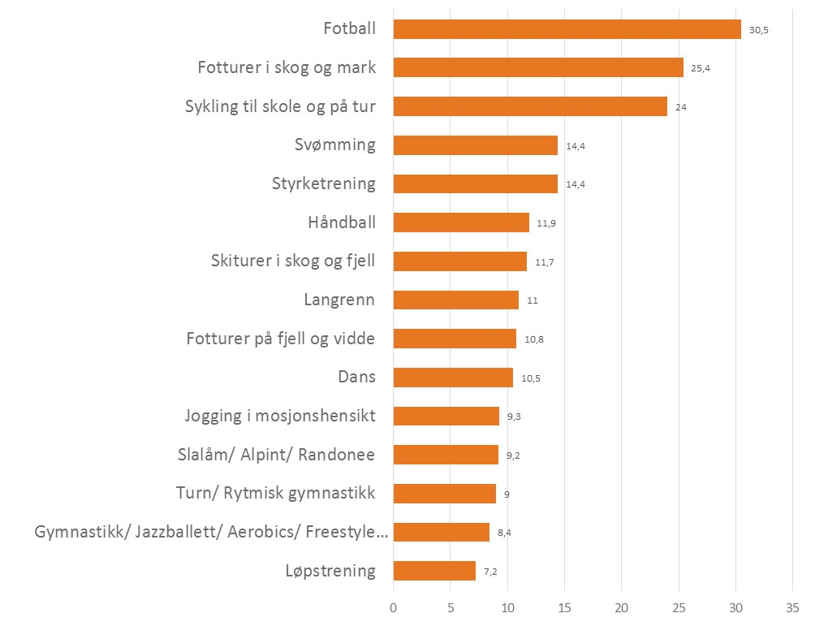

Vi har også kartlagt deltakelse i ytterligere 29 aktiviteter der mindre enn fem prosent av norske husstander har barn som deltar på ukentlig nivå. Se figur 54.

Merk her også at 13,6% av norske husstander som har barn under 18 år svarer at barnet/barna deres ikke driver med noen av disse 40 opplistede aktivitetene. I noen grad forklares dette med at de aller yngste barna enda ikke er aktivisert

**Figur 54. Hvilke av de forskjellige fysiske aktivitetene på listen nedenfor driver barna dine med på fritiden minst en gang i uka? Filter: Husstander med hjemmeboende barn under 18 år (Aktivitet 16-40 etter utbredelse)**

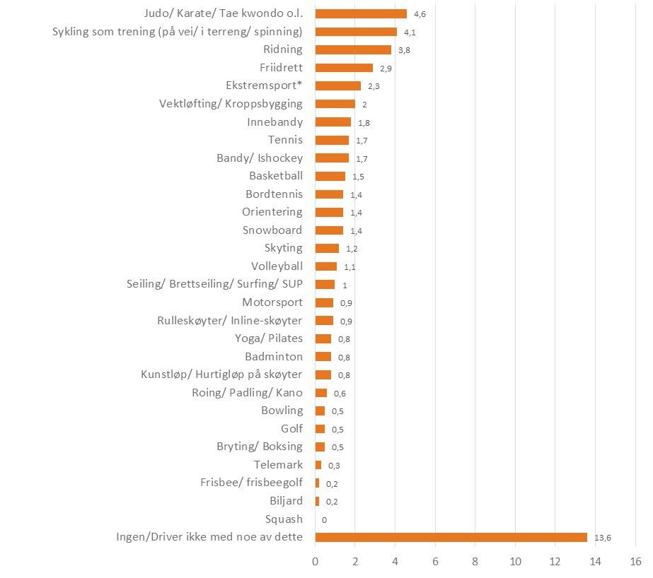

* Ekstremsport: Klatring/ Fallskjermhopping/ Paragliding/ Hanggliding/ Kiting / Rafting/ Dykking/ Topptur

**Nedbrytninger på landsdeler, inntekt og utdannelse**

For de åtte mest utbredte aktivitetene viser vi fordeling på landsdeler, husstandsinntekt og forelders (respondentens) utdannelse. For ordens skyld, vi har ikke mulighet for å skille på barns kjønn.

**Landsdeler**

Et slående trekk er det ekstra høye aktivitetsnivået for barn i Midt Norge. Dette gjelder i særlig grad fotball, svømming, langrenn og håndball. Nord Norge skiller seg positivt ut mht. aktivitet på ski, både mht. skiturer og langrenn. På Vestlandet er det motsatt, noe som nok kan tilskrives snøforholdene der. Oslo har jevnt over litt lavere aktivitetsnivå enn i resten av landet, men ligger relativt sett høyt for sykling til skole og på tur. Se figur 55.

**Figur 55. Hvilke av de forskjellige fysiske aktivitetene på listen nedenfor driver du med i fritiden minst en gang i måneden i sesongen? Filter: Husstander med hjemmeboende barn under 18 år. Landsdeler**

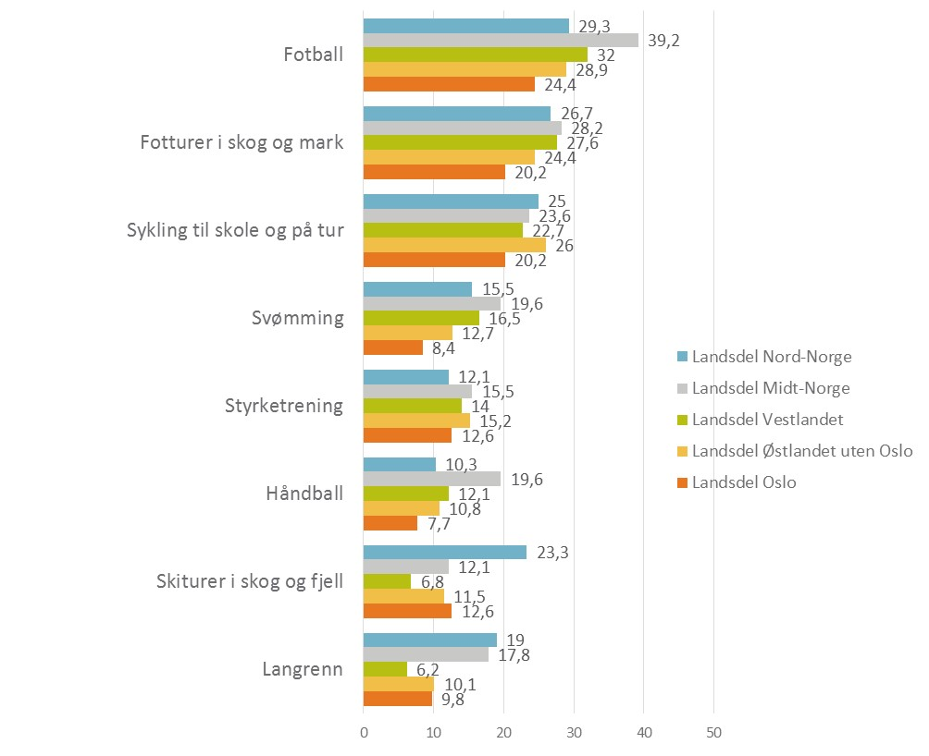

**Husstandsinntekt**

Ser vi så på figur 56 på de åtte mest utbredte aktivitetene i forhold til husstandsinntekt, så ser vi at husstander medinntekt over 800 000,- har gjennomgående mer fysisk aktive barn enn de med lavere inntekt. Blant husstander med inntekt under kr 500.000.- er aktivitetsnivået blant barna gjennomgående lavere. Dette gjelder i særlig grad for aktiviteter som svømming, håndball og langrenn. To interessante unntak finnes; sykling og styrketrening. Her slår ikke foreldrenes økonomi ut på barnas aktivitetsnivå.

**Figur 56. Hvilke av de forskjellige fysiske aktivitetene på listen nedenfor driver du med i fritiden minst en gang i måneden i sesongen? Filter: Husstander med hjemmeboende barn under 18 år. Husstandsinntekt**

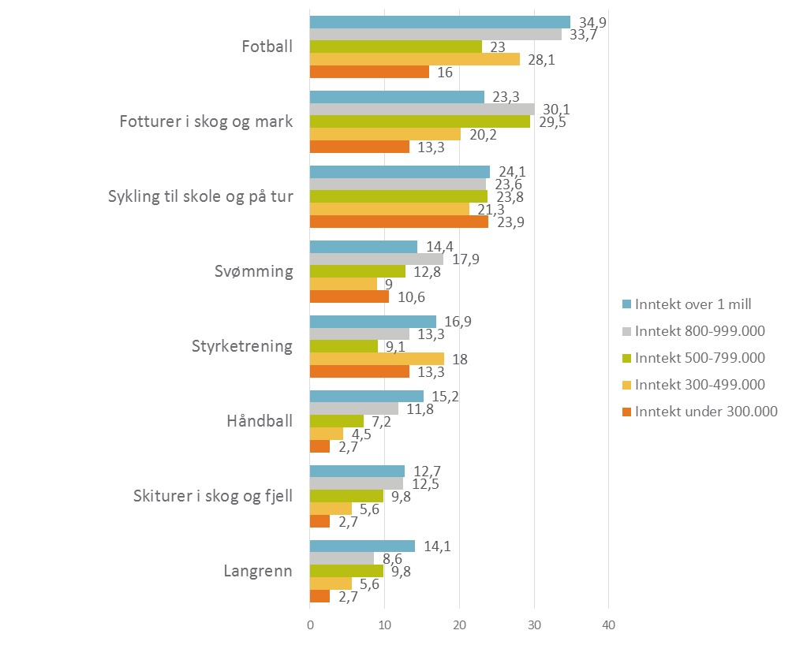

**Foreldrenes utdannelse**

Går vi til utdannelse, ser vi i figur 57 at det går et skarpt skille mellom barn med foreldre med høyere utdannelse og dem uten høyere utdannelse. Barn i husstander der foreldrene har høyere utdannelse er mer aktive enn barn der foreldrenes høyeste utdannelse er videregående utdannelse. Styrketrening er et unntak. Her skiller det lite på forelders utdannelse

**Figur 57. Hvilke av de forskjellige fysiske aktivitetene på listen nedenfor driver du med i fritiden minst en gang i måneden i sesongen? Filter: Husstander med hjemmeboende barn under 18 år. Forelders (respondentens) utdannelse**

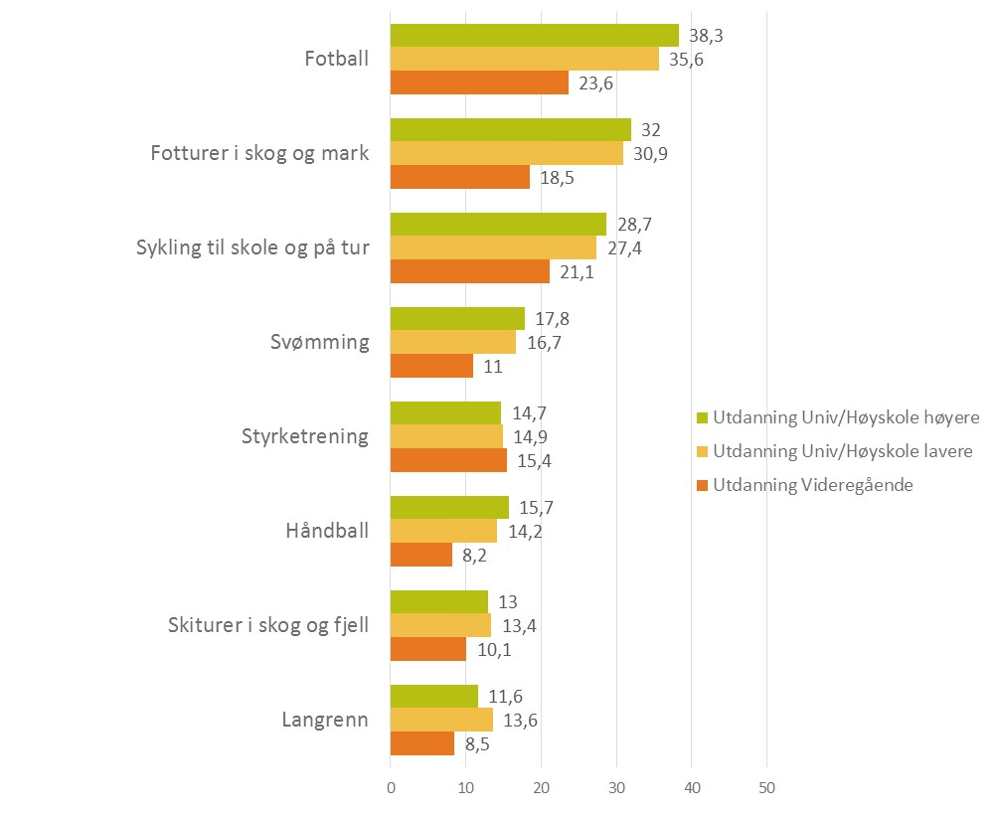

**Aktivitet i forhold til barnas alder**

I de neste tre grafene deler vi barna i tre aldersgrupper etter alder på henholdsvis 0-5 år, 6-12 år og 13-17 år. Husstander har gjerne flere barn, og gjerne fordelt på flere av disse aldersklassene. For at dette ikke skal slå ut, tar vi kun med husstander som har barn i aktuelle aldersgruppe og ikke de som også har barn i andre aldersgrupper

**Barn 0-5 år**

De aller yngste barna på 0-5 år har som vist i figur 58, ikke kommet i gang med aktiviteter enda. Men etter hvert som de vokser til, blir det fotturer, svømming, turn, sykling, dans/gymnastikk m.m.

**Figur 58 Hvilke fysiske aktiviteter driver barna dine med på fritiden minst en gang i uka i sesongen? Husstander (kun) med hjemmeboende barn 0-5 år**

**Barn 0-5 år**

I husstander med barn i alder 6 – 12 år som er vist i figur 59har barna meget høyt sportslig aktivitetsnivå. Halvparten av husstandene har minst ett fotballspillende barn, men hver fjerde husstand har også svømmere eller håndballspillere eller skiløpere

**Figur 59. Hvilke fysiske aktiviteter driver barna dine med på fritiden minst en gang i uka i sesongen? Husstander (kun) med hjemmeboende barn mellom 6 og 12 år**

Barn i husstander der barna er **13 – 17 år (**figur 60),har flyttet fokus til individuell trening som styrketrening og jogging. Fortsatt spiller mange fotball, men det er færre som fortsatt driver med håndball og langrenn

Figur 60,Hvilke fysiske aktiviteter driver barna dine med på fritiden minst en gang i uka i sesongen? Husstander (kun) med hjemmeboende barn mellom 13 og 17 år

# 11. Kostnader forbundet med barnas fysiske aktiviteter

Kostnadene forbundet med barns fysiske aktiviteter er, som vist i figur 61, ikke veldig høye. 42% oppgir at de bruker mindre enn kr 5000.- per år på sine barns fysiske aktiviteter.

26.3% bruker mellom 5 og 15.000 kroner på barnas aktiviteter.12% totalt investerer over 15 000.- men kun en svært liten del av husstandene (2,5%) bruker kr 50.000.- eller mer.

For ordens skyld må vi presisere at denne kostnaden er husstandens totale kostnad for alle barna i husstanden og ikke stykkpris per barn. Samtidig må vi også ta i betraktning at kostnadene som er oppgitt, er den delen av aktivitetsutgiftene som husstandene er oppmerksomme på. Kanskje er ikke alle like flinke til også å regne inn kostnader til idrettstøy kjøring til og fra aktiviteter og lignende.

**Figur 61 Samlet sett, omtrent hvor mye penger bruker du/dere i året på barnas fysiske aktiviteter? Filter. Husstander med hjemmeboende barn under 18 år**

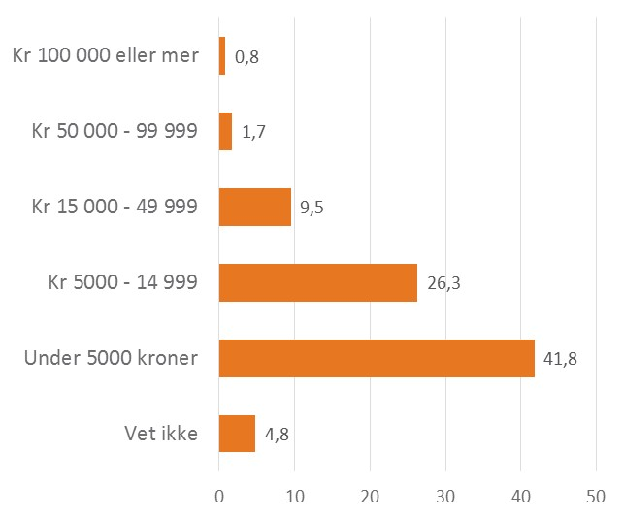

**Landsdeler**

Figur 62 viser at Vestlendinger investerer minst i barnas fysiske aktiviteter. 50% av husstandene bruker mindre enn kr 5000.- per år på sine barns fysiske aktiviteter. I motsatt enda av skalaen befinner Midt-Norge seg. Her er det kun 32% som nøyer seg med under 5000 kroner og over 16% som bruker mer enn 15.000 kroner.

**Figur 62. Samlet sett, omtrent hvor mye penger bruker du/dere i året på barnas fysiske aktiviteter? Filter. Husstander med hjemmeboende barn under 18 år. Landsdeler  
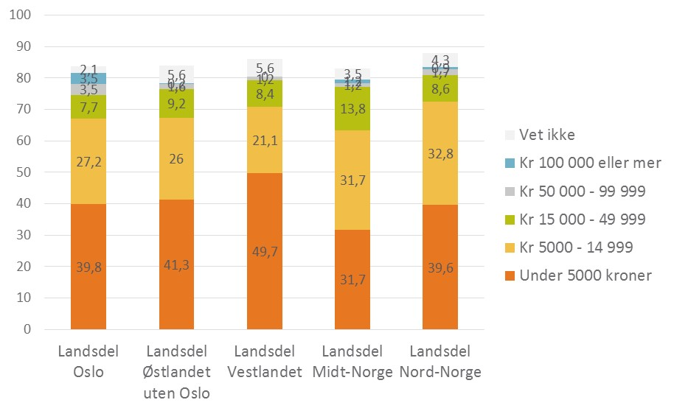**

**Husstandsinntekt**

De virkelig store innvesteringene skjer dog i Oslo. Her bruker 7% av husholdningene mer enn kr. 50.000.- på barnas fysiske aktiviteter. Dette er vist i figur 63.

Pengeforbruket på barnas fysiske aktiviteter er ganske likt for husholdninger med inntekter mellom kr 300.000.- og 1 mill. per år. Halvparten bruker under kr. 5.000.- på dette. Husholdninger med høyere inntekter bruker mer. Husholdninger med lavere inntekt enn kr 300.000.- bruker mindre.

**Figur 63. Samlet sett, omtrent hvor mye penger bruker du /dere i året på barnas fysiske aktiviteter? Husstander med hjemmeværende barn. Husstandens inntekt**

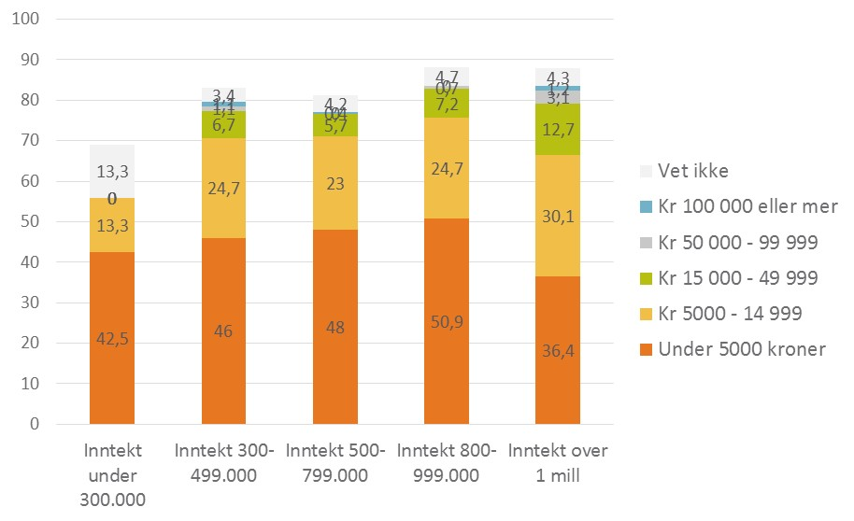

**Forelders utdannelse**

Figur 64 viser at husholdninger med foreldre med høyest utdannelse bruker mest penger på barnas aktiviteter.

**Figur 64. Samlet sett, omtrent hvor mye penger bruker du /dere i året på barnas fysiske aktiviteter? Husstander med hjemmeværende barn. Forelders utdannelse**

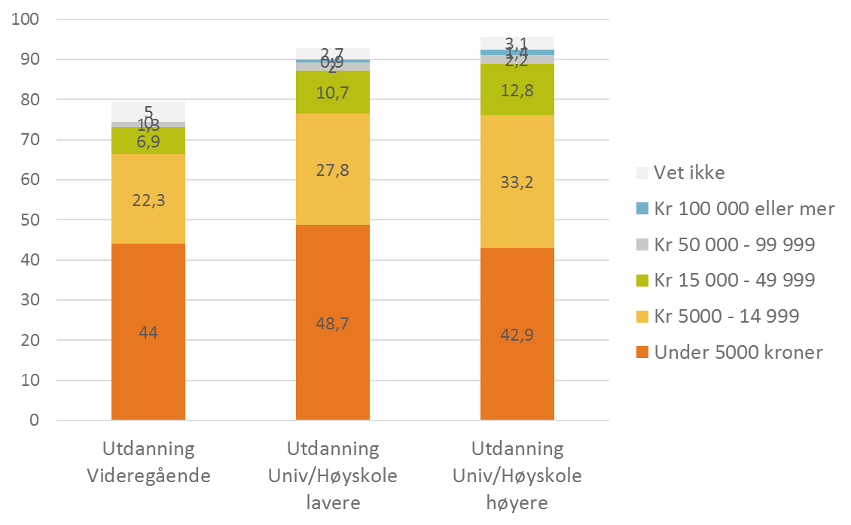

**Barns alder**

Ser vi i figur 65 på pengeforbruk relatert til barnas alder, ser vi at de færreste småbarnsforeldre (barn 0-5 år) bruker mye penger til aktiviteter for barna sine. Når barna har blitt mellom 6 og 12 år er det imidlertid 60% av husstandene som bruker mer enn kroner 5000.- per år på sine barns aktiviteter. Denne andelen faller til 45% for husstander med eldre barn (12-17 år). NB! Da er andelen som har svart *vet ikke*, samt respondenter som ikke har svart på spørsmålet, holdt utenom.

**Figur 65. Samlet sett, omtrent hvor mye penger bruker du /dere i året på barnas fysiske aktiviteter? Husstander med hjemmeværende barn. Barnas alder**

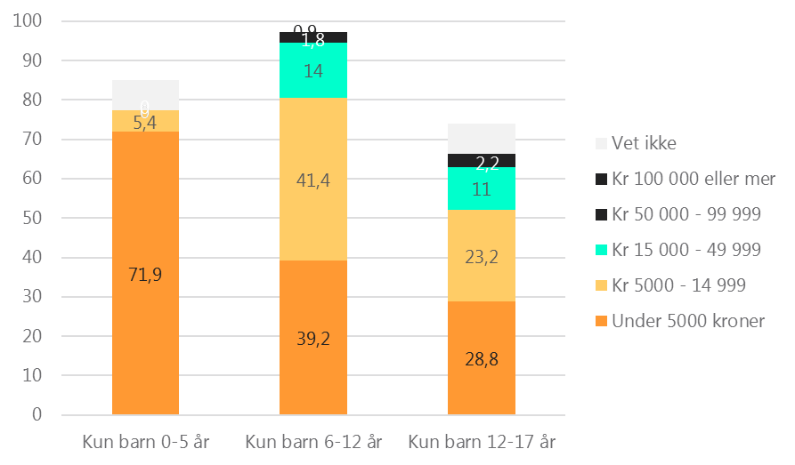

# 12. Trening, Internett og sosiale medier

**Fysisk aktivitet og nettbruk**

Internett og sosiale medier får en stadig større plass i nordmenns tilværelse. Det kan derfor være interessant å se på hvordan forholdet er mellom fysisk aktivitet og bruk av nettet og sosiale medier.

Bruken av Internett i seg selv er nå så utbredt at det ikke gir mening å skille mellom dem som bruker og dem som ikke bruker nettet. Ifølge Monitor-tallene er det nå kun 2% som aldri bruker internett.

La oss så se litt på forholdet mellom fysisk aktivitet og nettbruk. Vi legger til grunn variabelen for hvor ofte man driver med fysisk aktivitet. For nettbruk anvender vi spørsmål om hvor ofte man bruker Internett.

Som vi ser i figur 66, er det ikke noen spesielt store forskjeller blant dem som bruker Internett ukentlig eller oftere når det gjelder andelene som trener minst tre ganger i uka, minst én gang i uka eller hver 14. dag/sjeldnere/aldri. De forskjellene som finnes, er at blant dem som bruker internett sjelden eller aldri, er det en større andel som også trener sjelden eller aldri, enn blant dem som trener oftere. Med andre ord, de minst ivrige brukerne av Internett er også de minst ivrige mosjonistene. Dette henger med all sannsynlighet sammen med alder.

**Figur 66. Hvor ofte vil du si at du driver fysisk aktivitet i form av trening eller mosjon?**

Kanskje enda mer aktuelt enn bruken av Internett i seg selv, er bruken av sosiale medier og forholdet til treningshyppighet. Vi har tatt med fire av de mest brukte sosiale mediene, nemlig Facebook (brukes av 67 % daglig), Snapchat (41 %), Instagram (28 %) og Twitter (5 %). I diagrammet nedenfor ser vi at det ikke er store forskjeller. Vi kan likevel legge merke til at de som bruker Instagram daglig har størst andel som både trener minst én gang i uka og minst tre ganger i uka. Deretter følger brukerne av Snapchat og Twitter.

**Figur 67. Hvor ofte vil du si at du driver fysisk aktivitet i form av trening eller mosjon?**

**Internettregistrering av fysisk aktivitet**

Både Instagram og Snapchat er som kjent sosiale medier som dreier seg om å legge ut og se på andres bilder. De fleste som har vært aktive på sosiale medier de seneste årene har nok lagt merke til at det ikke er rent sjelden at folk legger ut statusoppdateringer, innsjekkinger eller bilder av at de er eller har vært på trening, fottur eller skitur.

Siden 2011 har vi spurt respondentene om hvor ofte de har deltatt i en kampanje eller et opplegg for fysisk aktivitet med internettregistrering av aktivitetene. Det kan være ulike ting som folk legger i denne formuleringen, men det vil i alle fall kunne si noe om hvor utbredt det er å registrere fysisk aktivitet på nettet.

I figur 68 ser vi at omkring 1 av 5 nordmenn har gjort dette én eller flere ganger. 1 av 10 har gjort det flere enn to ganger. Det er ingen nevneverdig forskjell mellom kjønnene. Aktiviteten har vært svakt stigende siden dette spørsmålet ble stilt for første gang. I 2011 var det 15 % som hadde brukt nettet til å registrere fysisk aktivitet. Tallet steg til 16 % i 2013 og har foreløpig flatet ut på 18% i 2015 og 2017.

**Figur 68. Hvor ofte har du gjort følgende ting på Internett? *- Deltatt i kampanje/opplegg for fysisk aktivitet med internettregistrering av aktivitetene***

For alder, derimot, er forskjellene markante (figur 69). De eldste er, ikke overraskende, langt mindre ivrige enn yngre aldersgrupper til å benytte nettet til slikt. Vi legger merke til at det er 25-39-åringene som har størst andel som har drevet med fysisk aktivitet med nettregistrering. 28 % i denne aldersgruppen har gjort det minst én gang, mot 24 % av unge under 25 år og 20 % av folk mellom 40 og 59 år.

Man skulle kanskje tro at det var de aller yngste som var de hyppigste brukerne av dette, men det er altså ikke tilfellet. Tendensen gjorde seg gjeldende også i 2013 og 2015. Det kan være slik at de yngste ikke har så stort behov for den typen planlegging og strukturering som deltakelse i en kampanje eller et opplegg for fysisk aktivitet med nettregistrering kan representere. Behovet kan være større hos dem som er mellom 25 og 39 år og kanskje har en mer hektisk hverdag med jobb og barn. At andelene ikke er større enn de er, kan også ha å gjøre med at noen mottakere betrakter slik posting som uønsket skryt.

**Figur 69. Hvor ofte har du gjort følgende ting på Internett? *- Deltatt i kampanje/opplegg for fysisk aktivitet med internettregistrering av aktivitetene***

Som vi var inne på over, er det relativt vanlig i sosiale medier å se venner og bekjente som legger ut bilde av at de trener, oppdaterer statusen sin med en beskjed om at de har vært på joggetur eller skitur, eller «sjekker inn» på sitt lokale treningssenter. Dette skjer i et stort omfang, uten at vi per dags dato har mulighet til å tallfeste det konkret med data fra Norsk Monitor. Med tanke på at så mange bruker både nettet generelt og sosiale medier spesielt, er det i alle fall ingen tvil om at potensialet er stort for informasjon og utveksling av erfaringer. For Idrettsforbundet sin del er det mange interesserte – med et betydelig antall følgere på sosiale medier – som det er mulig å nå.

# 

# 13. Fysisk aktivitet i et sosiokulturelt perspektiv

**Om Norsk Monitors verdikart**

Et viktig aspekt ved Norsk Monitor er at man kan studere målgruppers verdier på den ene siden og sammenhengen mellom atferd, holdninger og verdiprioriteringer på den andre siden. Å studere folk verdiprioriteringer gir oss muligheter til å forstå menneskers atferd og handlingsvalg i ulike situasjoner.

Slike analyser kan vi gjøre når det gjelder fysisk aktivitet. Ved hjelpe av analyseverktøyene i Norsk Monitor kan vi undersøke sammenhengen mellom folks verdiprioriteringer og hvor ofte de driver med trening eller mosjon. Dette gjøres blant annet gjennom såkalte *verdikart*, som plasserer en målgruppe i et gitt område i et todimensjonalt kart over verdiprioriteringer (figur 70). Plasseringen til målgruppen i kartet angir gjennomsnittplasseringen for dem som har den egenskapen det er snakk om.

Den vertikale dimensjon angir moderne versus tradisjonelle verdier, mens den horisontale dimensjonen er et uttrykk for materialistiske versus idealistiske verdier. Verdiene i hver kvadrant viser omtrent hvor i kartet tyngdepunktet for disse verdiene ligger.

**Figur 70. Oversikt over dimensjonene og eksempelverdier i Norsk Monitors verdikart**

**Tradisjonelle kjønnsroller**

**Fornuft**

**Vekst over vern**

**Patriotisme**

**Nøysomhet**

**Tradisjon**

**Lovrespekt**

**Sparing**

**Frigjorthet**

**Nyhet**

**Urban**

**Lovforakt**

**Selvrealisering**

**Toleranse**

**Likestilling**

**Miljøvern**

Moderne

Tradisjonell

Idealistisk

Materialistisk

Som et illustrerende eksempel kan vi se på hvordan de ulike aldersgruppene fordeler seg i verdikartet. Figur 71 viser at de yngste gjennomsnittlig befinner seg et godt stykke inn i den moderne og materialistiske kvadranten, og preges verdimessig av blant annet ikke-religiøsitet, hedonisme, frigjorthet og vektlegging av forbruk. Tilsvarende ser vi at de eldste ligger i den tradisjonelle, idealistiske kvadranten og scorer høyt på verdier som tradisjon, lovrespekt og trygghet.

**Figur 71. Verdikart: Aldersgruppenes plassering**

Moderne



Materia-listisk

Idea-listisk

Tradisjonell

**Treningshyppighet**

La oss så se nærmere på ulike aspekter ved fysisk aktivitet i verdikartet. Vi viser først hvor gruppene for treningshyppighet befinner seg (figur 72). Vi ser at det er en klar sammenheng mellom verdiprioriteringer og hvor ofte man driver med fysisk aktivitet. Jo oftere man driver med fysisk aktivitet, jo nærmere den idealistiske siden befinner seg man seg i kartet. Vi observerer at de som trener to, tre eller flere ganger i uka i sterkere grad enn andre slutter opp om verdier som likhet, anti-status og miljøvern. De som trener sjelden eller aldri, derimot, har i gjennomsnitt mer av verdiene ulikhet, industrivekst og avstand.

Vi ser altså at det ligger en verdidimensjon bak treningsvanene. Det kan se ut som de som trener ofte, slutter mer opp om fellesskapsverdier og anti-materialistiske verdier enn de som sjelden eller aldri trener. Det er også interessant, og slett ikke overraskende, at tyngdepunktet for treningsfrekvens ligger nærmere verdien helse jo høyere frekvensen er. Det er nærliggende å tro at fysisk aktivitet oppfattes å være gunstig for helsen og sykdomsforebyggende. Kobler vi dette med fellesskapsorienteringen, kan det være slik at ønsket om å holde seg sunn og frisk personlig, henger sammen med et ønske om et sunt samfunn og en god folkehelse.

**Figur 72. Verdikart: Treningsfrekvens**



For å få et mer detaljert inntrykk av hvilke motiver som ligger bak det å drive fysisk aktivitet på et brukbart nivå, kan vi studere verdikartet for dem som trener minst tre ganger i uka. Dette vises i figur 73. Det grunnleggende i tolkningen av resultatet er at skillet går ved 25 %. De 25 % i befolkningen som scorer høyest på en verdi tilegnes denne verdien. Ligger prosenten over gjennomsnittet for befolkningen (25 %), har gruppen mer av denne verdien, og vice versa.

**Figur 74. Verdikart: Personer som trener tre ganger i uka eller oftere**



For personer som er fysisk aktive minst tre ganger i uka ser vi at verdiene helse, selvrealisering, følelser og anti-materialisme opptrer oftere enn for befolkningen generelt. Motsatt er det færre i denne gruppen enn i gjennomsnittet i befolkningen som har verdiene materialisme og ikke-selvrealisering, samt anti-helse.

Det tegner seg dermed et bilde av de fysisk aktive som mindre opptatt av materielle verdier og mer opptatt av livskvalitet i form av god helse, selvrealisering, og vektlegging av følelser Til dels ser vi også at de fysisk aktive er noe mer tilbøyelige til å være orientert mot verdier som individualitet, anti autoritet og risiko. Det ligger et element av egeninteresse og spenning i dette. I tidligere monitor-runder, bl.a. i 2015/2016 har vi også sett tendenser til mer vektlegging på fellesskapsverdier som likhet, offentlig og likestilling, men i 2017/18 runden er ikke de mest treningsivrige lenger mer opptatt av dette enn hva folk flest er.

Går vi så til dem som er sjelden eller aldri fysisk aktive, altså de som svarer at de trener sjeldnere enn hver 14. dag eller aldri, finner vi helt andre verdier (figur 75).

**Figur 75. Verdikart: Personer som trener sjeldnere enn hver 14. dag eller aldri**



Anti-helse er, naturlig nok, en verdi som forekommer hos mange i denne gruppen. Det er også flere enn gjennomsnittet som er opptatt av industrivekst og som har verdier som materialisme, ikke-selvrealisering og intoleranse. De fysisk inaktive eller lite aktive har tilsvarende lave skårer på følelser, toleranse og miljøvern. Vi legger merke til at skåren for Anti-helse er meget høy. Det er altså slik at de som trener sjelden eller aldri er lite opptatt av å holde seg sunne og friske og å unngå sykdom. Dette henger antakelig nært sammen med at de er mer opptatt av materialisme. Det er materiell behovstilfredsstillelse og komfort som teller. Vi kan koble dette med vektleggingen av hedonisme. Selvrealisering er ellers en lite utbredt verdi blant de inaktive.

Fra andre deler av Norsk Monitor vet vi at de som er mer materialistiske, også har en sterkere tilbøyelighet til å spise mindre sunt (høyere inntak av og mindre bekymring for salt, sukker og fett), drikke mer alkohol og røyke. Det kan se ut som verdiplasseringen til de minst treningsvillige skyldes en viss likegyldighet

Det er vanskelig å nå frem til disse menneskene gjennom kommunikasjon rett og slett fordi helseargumenter ikke interesserer dem og fordi de er lite opptatt av selvrealisering.

**Ulike idretter og fysiske aktiviteter**

Vi har tidligere sett nærmere på utbredelsen av ulike idretter og fysiske aktiviteter og hvem som driver disse. I fortsettelsen av dette kan det være interessant å se hvordan verdiprofilen er for dem som driver med forskjellige typer aktiviteter. Målet vi benytter her er at man driver med aktiviteten minst én gang i måneden i sesongen. I figurene på de neste sidene får vi et interessant bilde av den sosiokulturelle verdiprofilen til de ulike idrettene.

Figur 76 viser de fem mest utbredte aktivitetene. Fotturer i skog og mark og skiturer i skog og fjell befinner seg nesten på samme sted i verdikartet, et stykke ut på idealistisk side i verdikartet. (Fotturer på fjell og vidde er ikke tatt med, men tyngdepunktet ligger på samme sted som for fotturer på fjell og vidde. Resultatene er i tråd med det en kunne forvente. Joggerne og de som driver med styrketrening er litt mer moderne orientert enn tur- og skiturgåerne (og folk flest). Syklistenes tyngdepunkt befinner inne i den moderne idealistiske delen av befolkningen

Siden dette er de mest utbredte aktivitetene, ser vi at alle har sitt tyngdepunkt ganske nær midten, som jo representerer gjennomsnittet i befolkningen. Det er naturlig når målgruppen utgjør en stor del av befolkningen.)

**Figur 76. Verdikart: Utøvere av ulike idretter og fysiske aktiviteter**



Vi skal nå se på seks andre betydelige aktiviteter. I figur 65 ser vi at utøverne av slalåm/alpint ligger ganske langt opp i kvadranten for moderne materialister.

Fotball ligger langt ute på materialistisk side, men disse utøverne er ikke like moderne som alpinistene og de som driver med løpetrening. Dette henger nært sammen med kjønn og alder. Begge disse aktivitetene har en stor overvekt av unge, men det er flest gutter blant fotballspillerne. Vi husker fra figur 77 at de to yngste aldersgruppene, det vil si dem under 40 år, befinner seg ganske nært der slalåm/alpint ligger i kartet.

Langrennsutøverne ligger et lite stykke oppe til høyre i kartet, det vil si i kvadranten for moderne idealister. Det samme gjelder de som sykler/spinner som treningsform. Svømming er også en treningsform med klart tyngdepunkt på idealistisk side.

**Figur 77. Verdikart: Utøvere av ulike idretter og fysiske aktiviteter**

Vi tar med oss syv aktiviteter til, slik at vi har sett på alle som utøves månedlig eller oftere av minst 4 % av befolkningen. I figur 78 legger vi merke til at yoga/pilates ligger ganske langt både til den moderne og den idealistiske siden, nær verdier som ikke-patriotisme, miljøvern og vektlegging av offentlige løsninger. Dette gjelder til en viss grad også gymnastikk (som også inkluderer jazzballett, aerobics, freestyle og andre former for gruppetrening), dans og roing/padling/kano.

Snowboard- og ekstremsportutøverne har også svært moderne verdier, og er langt mer risikovillige og spontane enn befolkningsgjennomsnittet. Dette ligger kanskje i sakens natur med tanke på hvilke aktiviteter det er snakk om. Ekstremsport er her en samlekategori som inkluderer klatring, fallskjermhopping, paragliding, hanggliding, kiting, rafting, dykking og topp-turer.

NB! Dykking og toppturer er for mange kanskje ikke å regne som ekstremsporter. Dette kan kanskje forklare at tyngdepunktet for denne samlegruppen havner på idealistisk og ikke på materialistisk side.

Videre ser vi at utøvere av vektløfting / kroppsbygging er moderne og materialistisk orientert. Dette er nok et eksempel på at verdiorientering ofte henger nært sammen med alder – det er svært få eldre som driver med disse aktivitetene.

Til sist har vi den idretten som skiller seg mest fra alle de andre, ved at den er den eneste vi har presentert som ligger i nedre venstre kvadrant. De som driver med skyting er klart på den materialistiske siden, og relativt tradisjonelle i verdiorienteringen. Dette kan sies å være en aktivitet med en forankring i litt andre miljøer enn mange andre idretter. Den er dominert av menn med en relativt høy alder. Disse finner vi typisk i den delen av kulturlandskapet som verdsetter blant annet materialisme, industrivekst og tradisjonelle kjønnsroller. Interessant nok er verdiplasseringen til utøverne av skyting omtrent identisk med plasseringen til den delen av befolkningen som aldri trener.

**Figur 78. Verdikart: Utøvere av ulike idretter og fysiske aktiviteter**



Snowboard

Ekstremsport

# 14. Vedlegg

**Hvilke av de forskjellige fysiske aktivitetene på listen nedenfor driver du med i fritiden minst en gang i måneden i sesongen? (2017/18)**

|  |  |
| --- | --- |
| AKTIVITET | ALL |
| Fotturer i skog og mark | 58,8 |
| Styrketrening | 41,2 |
| Fotturer på fjell og vidde | 34,2 |
| Jogging i mosjonshensikt | 30,5 |
| Skiturer i skog og fjell | 29,6 |
| Sykling til jobb og på tur | 24,6 |
| Langrenn | 20,8 |
| Sykling som trening (på vei/ i terreng/ spinning) | 15,3 |
| Svømming | 13,7 |
| Løpstrening | 13,3 |
| Slalåm/ Alpint/ Randonee | 11,7 |
| Vektløfting/ Kroppsbygging | 11,3 |
| Yoga/ Pilates | 10,6 |
| Gymnastikk/ Jazzballett/ Aerobics/ Freestyle og andre former for gruppetrening | 10,1 |
| Fotball | 6,5 |
| Dans | 5,6 |
| Roing/ Padling/ Kano | 4,6 |
| Klatring/ Fallskjermhopping/ Paragliding/ Hanggliding/ Kiting / Rafting/ Dykking/ Topptur | 4,5 |
| Skyting | 4,1 |
| Snowboard | 2,8 |
| Volleyball | 2,4 |
| Bowling | 2,3 |
| Orientering | 2,3 |
| Innebandy | 2,2 |
| Golf | 2,0 |
| Bordtennis | 1,8 |
| Ridning | 1,8 |
| Tennis | 1,7 |
| Biljard | 1,6 |
| Telemark | 1,6 |
| Frisbee/ frisbeegolf | 1,5 |
| Seiling/ Brettseiling/ Surfing/ SUP | 1,4 |
| Judo/ Karate/ Tae kwondo o.l. | 1,3 |
| Squash | 1,3 |
| Badminton | 1,1 |
| Bryting/ Boksing | 1,1 |
| Håndball | 1,0 |
| Bandy/ Ishockey | 0,9 |
| Basketball | 0,9 |
| Friidrett | 0,8 |
| Motorsport | 0,8 |
| Turn/ Rytmisk gymnastikk | 0,7 |
| Kunstløp/ Hurtigløp på skøyter | 0,5 |
| Rulleskøyter/ Inline-skøyter | 0,4 |

1. Se kapittel 2 for forklaring av aldersinndelingen.
2. https://www.ssb.no/utdanning/statistikker/utniv
3. Se kapittel 2 for mer spesifikke definisjoner av utdanningsgruppene.
4. Se kapittel 2 for definisjoner av utdanningsgruppene.
5. Se kapittel 2 for definisjoner av inntektsgruppene.